Załącznik
do uchwały nr XV/339/2019
Rady Miasta Stołecznego Warszawy
z dnia 4 lipca 2019 r.

Strategia adaptacji do zmian
klimatu dla m.st. Warszawy
do roku 2030
z perspektywą do roku 2050

Miejski Plan Adaptacji

Spis treści

3  5  5  6  8  10  10  16  18  20  22  24  25  33  37  37  40  44  45  45  46  47  49  50  53 | Wprowadzenie  - Czynniki determinujące powstanie dokumentu  - Uwarunkowania formalne  - Uwarunkowania klimatyczne  - Informacja o dokumencie - formuła prac  - Diagnoza  - Klimat Warszawy i przewidywane jego zmiany  - Analiza TOWS  - Analiza narażenia (analiza zagrożeń i szans klimatycznych)  - Analiza wrażliwości i zdolności adaptacyjnych  - Analiza podatności  - Analiza ryzyka  - Obszary priorytetowe  - Opcje adaptacji  - Adaptacja Warszawy do zmian klimatu  - Priorytet i zasady  - Kierunki działań  - Korzyści wynikające z podjęcia działań na rzecz adaptacji do zmian klimatu  - Wytyczne dla dokumentów wykonawczych  - Powiązania z dokumentami programującymi rozwój Warszawy  - Powiązania z dokumentami planistycznymi  - Realizacja  - Monitoring i ewaluacja  Słownik pojęć  Bibliografia

Wprowadzenie
Duże miasta już dziś odczuwają skutki zmieniającego się klimatu, które wpływają na wiele aspektów ich funkcjonowania. Wysoka urbanizacja i gęstość zaludnienia, spadek udziału powierzchni biologicznie czynnej, a tym samym potencjalnych obszarów retencji wody deszczowej, wzmacniają skutki tych zmian. Nakładają się na to ekstremalne zjawiska pogodowe w postaci intensywnych opadów, nawałnic czy powodzi. Fale upałów i susze, prowadzą do wysokich strat, zarówno materialnych, jak i niematerialnych, oraz do bezpośredniego ryzyka dla zdrowia i życia ludzi.
Temat zmian klimatu jest w Warszawie od lat traktowany z dużą powagą. W 2008 r. został powołany Zespół ds. ochrony klimatu, którego jednym z celów jest inspirowanie i uruchamianie działań związanych z łagodzeniem (mitygacją) zmian klimatycznych poprzez redukowanie emisji gazów cieplarnianych, w tym w szczególności dwutlenku węgla. Konsekwencją tych działań było przystąpienie w 2009 r. do ogólnoeuropejskiej inicjatywy Porozumienie Burmistrzów, a w 2011 r. przyjęcie Planu działań na rzecz zrównoważonego zużycia energii dla Warszawy w perspektywie do 2020 r., a następnie w 2015 r. Planu gospodarki niskoemisyjnej dla m.st. Warszawy. Przygotowanie Strategii adaptacji jest kolejnym naturalnym krokiem realizacji polityki klimatycznej Miasta. Niniejszy dokument wyznacza kierunki działań spójne z Celami Zrównoważonego Rozwoju, przyjętymi w agendzie Organizacji Narodów Zjednoczonych, zwłaszcza z celem 11 Uczynić miasta i osiedla ludzkie bezpiecznymi, stabilnymi, zrównoważonymi oraz sprzyjającymi włączeniu społecznemu oraz celem 13 Podjąć pilne działania w celu przeciwdziałania zmianom klimatu i ich skutkom.
Do analiz i prognoz zmian klimatu w XXI wieku na terenie aglomeracji warszawskiej wykorzystano najlepsze narzędzia nowoczesnej klimatologii – hydrodynamiczne modele klimatu. Analiza wyników wskazuje na znaczące ocieplenie klimatu Warszawy w przyszłości. Na tyle znaczące, że przeniesie nas w strefę dotychczas nikomu nieznanego klimatu. Trendy wzrostowe temperatury są widoczne we wszystkich badanych charakterystykach termicznych. Symulacje sygnalizują również zwiększenie opadów średnich i maksymalnych, jednocześnie nie zapowiadając istotnych zmian w przypadku okresów bezopadowych.
Wobec tego staje się konieczne dokonanie oceny, które grupy mieszkańców i jakie sektory życia miasta są narażone na zmiany klimatu. Taka diagnoza ułatwia podejmowanie decyzji co do kierunków działań i nakładów inwestycyjnych, które mogą zapobiec dużym stratom materialnym czy nawet zagrożeniom dla życia i zdrowia mieszkańców. Partycypacja społeczna jest jednym z głównych czynników powodzenia realizacji poszczególnych działań i dostosowania ich do potrzeb mieszkańców. Pozwoli to również na sprawniejsze włączenie mieszkańców od początku w działania ochronne, co przełoży się na bardziej racjonalne i świadome zachowania w przypadku zagrożeń, oraz dodatkowo podniesie poziom ich bezpieczeństwa. Znalezienie odpowiednich rozwiązań wpłynie również w sposób pozytywny na różne elementy infrastruktury, przekładając się bezpośrednio na komfort życia w mieście.
Działania adaptujące do zmian klimatu wiążą się ze znaczącymi wydatkami, które należy rozpatrywać w powiązaniu z wysokością strat powstających podczas niepożądanych zjawisk atmosferycznych. W związku z rosnącą świadomością, wynikającą z dostępności prognoz nt. zmian klimatu, możliwe jest wdrażanie działań zapobiegających lub łagodzących negatywne skutki zmian klimatu. Dzięki temu istnieje możliwość uniknięcia niewspółmiernie wysokich szkód wywołanych ekstermami pogodowymi w stosunku do kosztów działań prewencyjnych. Ponadto należy zauważyć, że działania adaptacyjne to nowy rynek innowacyjnych rozwiązań budujących pozycję miasta w Polsce i w Europie. Przewiduje się, że w najbliższym okresie nastąpi znaczący wzrost wykorzystania środków finansowych na przedsięwzięcia adaptacyjne. Zauważając ten trend oraz konieczność jak najszybszego zabezpieczenia przed negatywnymi skutkami zmian klimatu, w ramach polityki Unii Europejskiej zaplanowane zostały wydatki na ten cel. Możliwość skorzystania z tego finasowania będzie możliwa jedynie przez jednostki samorządu terytorialnego, posiadające stosowne dokumenty strategiczne dla tego obszaru.
Działania adaptacyjne musza być realizowane równolegle z działaniami mitygacyjnymi, przy racjonalnym wykorzystaniu zasobów dostępnych w Mieście. Integracja tych działań pozwoli na poprawę stanu środowiska, podniesienie jakości przestrzeni miejskiej oraz świadomości mieszkańców w zakresie polityki klimatycznej, a tym samym wpłynie na jakość życia naszą i przyszłych pokoleń.

- Czynniki determinujące powstanie dokumentu
  - Uwarunkowania formalne
Strategia adaptacji do zmian klimatu dla m.st. Warszawy wpisuje się w unijne zobowiązania Polski w obszarze adaptacji do zmiany klimatu. W dniu 29 października 2013 roku Rada Ministrów przyjęła dokument pn. „Strategiczny plan adaptacji dla sektorów i obszarów wrażliwych na zmiany klimatu do roku 2020 z perspektywą do roku 2030” (SPA 2020), który „(…)został przygotowany z myślą o zapewnieniu warunków stabilnego rozwoju społeczno-gospodarczego w obliczu ryzyk, jakie niosą ze sobą zmiany klimatu, ale również z myślą o wykorzystaniu pozytywnego wpływu, jaki działania adaptacyjne mogą mieć nie tylko na stan polskiego środowiska, ale również wzrost gospodarczy”.
Z uwagi na fakt, że obszary miejskie są rejonami, gdzie negatywne skutki zmian klimatu będą najbardziej odczuwalne, w styczniu 2017 r. Ministerstwo Środowiska przystąpiło do realizacji dwuletniego projektu, w ramach którego przeprowadzona została ocena wrażliwości na zmiany klimatu największych polskich miast oraz zaplanowano działania adaptacyjne, adekwatne do zidentyfikowanych zagrożeń, co znalazło odzwierciedlenie w Miejskim Planie Adaptacji danego miasta.
Warszawa nie została uwzględniona w ministerialnym projekcie, ponieważ prace, związane z przygotowaniem dokumentów programujących rozwój miasta, uwzględniających ryzyko klimatyczne, rozpoczęły się 2,5 roku wcześniej. Z dniem 1 lipca 2014 r. rozpoczął się projekt pn. „Przygotowanie strategii adaptacji do zmian klimatu miasta metropolitalnego przy wykorzystaniu mapy klimatycznej i partycypacji społecznej”, w skrócie ADAPTCITY, którego najważniejszym rezultatem jest niniejszy dokument.

  - Uwarunkowania klimatyczne
Zmiany klimatu, czyli proces jego ocieplania, mają już miejsce i będą dalej postępować. Prognozy Piątego Raportu Międzyrządowego Zespołu ds. Zmian Klimatu (z ang. Intergovernmental Panel on Climate Change – IPCC) wskazują, że Polska zanotuje najwyższy wzrost temperatur wśród krajów naszego regionu – obok m.in. Szwecji, Łotwy i Litwy. Występowanie bardzo wysokich temperatur może zwiększyć liczbę zgonów, szczególnie w metropoliach, narażonych na efekt tzw. miejskiej wyspy ciepła. W okresie 1750 – 2013 średnia temperatura roczna w Warszawie wzrosła prawie o 2ºC, a jak wskazują opracowane na potrzeby niniejszego dokumentu dwa scenariusze zmiany klimatu, do końca wieku, w zależności od podjętych działań, może ona wzrosnąć od 3,5ºC do 5ºC.
Zarówno wyniki badań Międzyrządowego Zespołu ds. Zmian Klimatu, powołanego przez ONZ, jak i projektu KLIMADA, przewidują dla Polski istotny wzrost częstotliwości/intensywności fal upałów, występowania susz, liczby i intensywności powodzi, deszczy nawalnych i silnych wiatrów. Analizy poczynione na potrzeby tego dokumentu pokazały, że na te same zagrożenia narażona jest Warszawa. Stanowi to istotną przesłankę do podjęcia działań adaptujących do zmian klimatu.
Jednocześnie Raport specjalny Międzyrządowego Zespołu ds. Zmian Klimatu dotyczący ograniczenia globalnego wzrostu temperatury do 1,5°C podkreśla, że obecnie poziom globalnego ocieplenia wzrósł o 1°C w stosunku do okresu przedprzemysłowego, a długotrwałych i nieodwracalnych negatywnych konsekwencji zmian klimatu można uniknąć poprzez zahamowanie wzrostu średniej globalnej temperatury na poziomie nie wyższym niż 1,5°C. Ocieplenie wyższe niż 1,5°C zwiększa ryzyko związane z długotrwałymi lub nieodwracalnymi zmianami. Zgodnie z raportem opracowanym przez Światową Organizacją Meteorologiczną, rok 2018 był jednym z najcieplejszych w historii pomiarów (czyli od XIX wieku). Mimo Porozumienia w ramach Szczytu Klimatycznego w Paryżu w 2015 roku światowe emisje gazów cieplarnianych rosną (np. między rokiem 2017 a 2018 wzrosły o 1,6%), a według ww. Raportu specjalnego powinny spać do roku 2030 w porównaniu z rokiem 2010 o 45%.
W świetle postępujących zmian ważne jest właściwe zarządzanie ryzykiem klimatycznym. Jest to możliwe dzięki wyposażeniu, w szczególności samorząd lokalny, w odpowiednie narzędzia. Umożliwi to wzrost zdolności adaptacyjnych, w tym także gospodarstw domowych, przedsiębiorstw, instytucji, organizacji społecznych, a także pojedynczych mieszkańców. Będzie mieć to także wpływ na wzrost świadomości, gromadzenie wiedzy i wymianę informacji oraz zdolności do realizacji działań pozwalających wzmacniać odporność miasta i jego infrastrukturę, co pozwoli na uniknięcie szkód i zwiększenie zdolności do szybkiego powrotu do prawidłowego funkcjonowania miasta, zarówno mieszkańców jak i gospodarki, w przypadku wystąpienia negatywnych konsekwencji zmian klimatu.
Najważniejszym celem działań adaptujących Warszawę do zmian klimatu jest wzrost bezpieczeństwa mieszkańców, narażonych bezpośrednio lub pośrednio na ekstrema pogodowe oraz ich skutki. Działania te powinny koncentrować się na zabezpieczeniu miasta przed konsekwencjami zjawisk pogodowych, jak i łagodzeniu ich siły, takimi jak straty powodziowe oraz związane z nawalnymi deszczami, wzrost umieralności wywołanej falami upałów, spadek różnorodności ekosystemów dostarczających miastu oraz jego mieszkańcom wielu usług.
Ekonomiczne przesłanki adaptacji do zmian klimatu są przedmiotem licznych analiz. Wynika z nich, że niepodjęcie działań adaptujących do zmian klimatu przyczyni się do powstania kosztów zaniechania, czyli kosztów mogących powstać w wyniku przyszłych szkód, które znacząco przewyższą koszty działań adaptacyjnych, zarówno pod względem ekonomicznym, jak i społecznym.
Zgodnie z Zieloną Księgą w sprawie ubezpieczeń od klęsk żywiołowych i katastrof spowodowanych przez człowieka w początkowym okresie działań adaptacyjnych, dotyczących zarządzania, należy liczyć się ze wzrostem gospodarczym i wzrostem zatrudnienia. Druga faza powinna przyczynić się do redukcji kosztów strat związanych z występowaniem ekstremalnych zjawisk pogodowych. Trzecia faza to wysoka stopa zwrotu z podjętych inwestycji.
Adaptacja do zmian klimatu to proces, który niewątpliwie przyczynia się do budowania konkurencyjności miasta, podnoszenia jakości życia w mieście, ochrony zdrowia, tworzenia atrakcyjnych i bezpiecznych przestrzeni, ochrony środowiska oraz kreowania popytu na nowoczesne technologie i miejsca pracy.

  - Informacja o dokumencie - formuła prac
Miasto stołeczne Warszawa prace związane z przygotowaniem dokumentów programujących rozwój miasta, uwzględniających ryzyko klimatyczne, rozpoczęło z dniem 1 lipca 2014 r. przystąpieniem do projektu ADAPTCITY. Okres projektu pozwolił na przeprowadzenie przez ekspertów licznych analiz, a także na szerokie zaangażowanie interesariuszy. Konstrukcja dokumentu nawiązuje do wytycznych Ministerstwa Środowiska w zakresie przygotowania dokumentów tego typu.
Prezentowany dokument „Strategia adaptacji do zmian klimatu dla m.st. Warszawy do roku 2030 z perspektywą do roku 2050. Miejski Plan Adaptacji” definiuje politykę miasta, mającą służyć przygotowaniu i przystosowaniu się Warszawy do postępujących zmian klimatycznych.

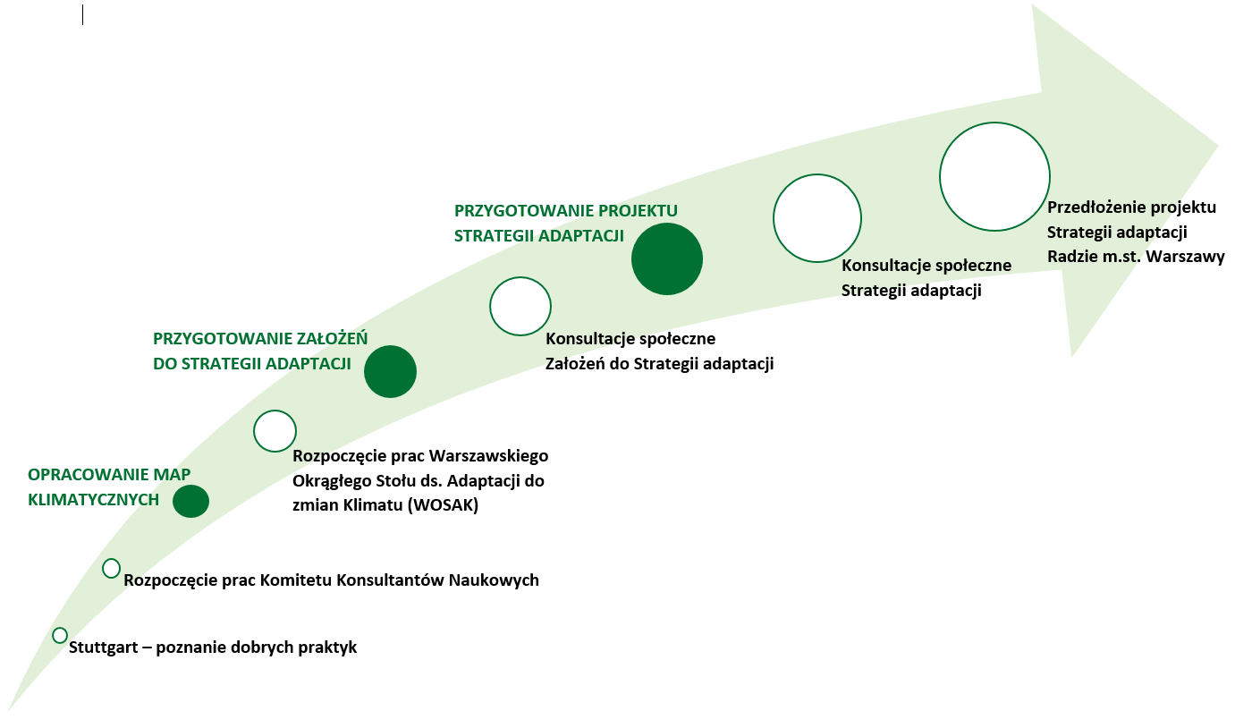
Rysunek 1. Schemat prac nad Strategią adaptacji do zmian klimatu dla m.st. Warszawy

Źródło: opracowanie własne.

Prace nad Strategią adaptacji rozpoczęły się od zapoznania się przez Zespół pracujący nad dokumentem z dobrymi praktykami Stuttgartu, partnera w projekcie ADAPTCITY. Korzystając z doświadczeń niemieckiego partnera, Komitet Konsultantów Naukowych, po przeprowadzeniu szeregu badań i analiz, opracował warszawski atlas klimatyczny. Prace nad mapami były prowadzone przez naukowców z Wydziału Geografii i Studiów Regionalnych Uniwersytetu Warszawskiego przy współudziale Interdyscyplinarnego Centrum Modelowania Matematycznego UW. Na atlas klimatyczny składają się mapy, będące niezwykle cennym źródłem informacji, wskazujące zagrożenia, które mogą w mieście zaistnieć. Obrazują występowanie różnych zjawisk meteorologicznych w Stolicy w ostatnich latach, m.in. opadów, wzrostu temperatury, nawałnic, czy silnych wiatrów, a także szeroki katalog scenariuszy przewidujących, jak mogą się one kształtować w wyniku zmian klimatu aż do końca XXI wieku. Pokazują jakie jest ryzyko wystąpienia fali upałów, silnych mrozów, opadów, wysp ciepła w różnych miejscach miasta.
Opracowanie Strategii adaptacji było wieloetapowym procesem, prowadzonym przy szerokiej partycypacji społecznej. Dokument stanowi efekt współdziałania mieszkańców Warszawy, przedstawicieli organizacji społecznych, przedsiębiorców, zespołu naukowców i ekspertów oraz władz miasta. Proces partycypacji rozpoczął się we wrześniu 2016 r., kiedy odbyło się pierwsze z sześciu spotkań Warszawskiego Okrągłego Stołu ds. adaptacji do zmian klimatu (WOSAK). Prace WOSAK zakończyły się w styczniu 2017 r., a ich wynikiem są założenia do Strategii adaptacji do zmian klimatu dla m.st. Warszawy do roku 2030 z perspektywą do roku 2050. Dokument ten stanowił podstawę konsultacji społecznych, które trwały w okresie luty – czerwiec 2017 r. O problemach związanych ze zmianami klimatu dotyczącymi wszystkich dzielnic miasta rozmawiano z mieszkańcami na 18 spotkaniach oraz podczas plenerowych pikników rodzinnych. Dyskutowano także z grupami zawodowymi (nauczyciele, sektor opieki zdrowotnej, służby odpowiedzialne za bezpieczeństwo i zarządzanie kryzysowe oraz instytucje odpowiedzialne za szeroko rozumianą gospodarkę wodną) oraz Biurami i jednostkami m.st. Warszawy. Efektem tych działań jest przedłożony w okresie luty-marzec 2019 r. społeczności Warszawy do konsultacji dokument pn. „Strategia adaptacji do zmian klimatu dla m.st. Warszawy do roku 2030 z perspektywą do roku 2050. Miejski Plan Adaptacji”.
Po zebraniu opinii i zapoznaniu się z problemami, przygotowany został końcowy projekt Strategii adaptacji, uwzględniający całościowo kwestie zaadaptowania Warszawy do zmian klimatu. Dokument opisuje kluczowe zagrożenia, wynikające ze zmian klimatu i związane z nimi obszary ryzyka dla Warszawy i jej mieszkańców, a także wskazuje kierunki działań, dzięki którym zabezpieczymy się przed negatywnymi skutkami zjawisk związanych ze zmianami klimatu.
- Diagnoza
  - Klimat Warszawy i przewidywane jego zmiany
Położenie geograficzne Warszawy sprawia, że klimat miasta jest wypadkową wilgotnego i łagodnego powietrza morskiego, suchego oraz surowego powietrza kontynentalnego i mroźnego powietrza arktycznego lub gorącego powietrza śródziemnomorskiego (klimat przejściowy). Oznacza to, że te cztery różne masy powietrza przemieszczają się nad miastem, zmieniając się z dużą częstotliwością, powodując, że pogoda jest bardzo niestabilna.

Rysunek 2. Średnia temperatura w Warszawie w okresie lat 1750 – 2013 oraz scenariusze jej zmiany
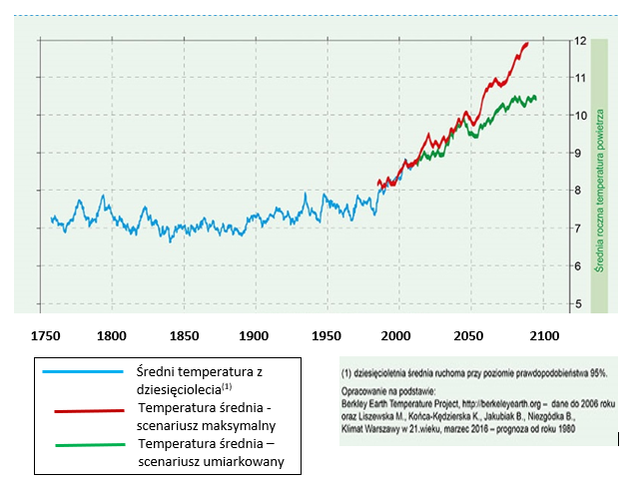

Przez prawie cały XX wiek warunki klimatyczne Warszawy charakteryzowały się następująco:
- Średnia temperatura roczna dla poszczególnych lat wahała się w tym okresie w przedziale od 7ºC do 8ºC. W okresie jednego roku najniższe temperatury notowano w styczniu, a najwyższe w lipcu. Średnia liczba dni gorących w roku (średnia temperatura powyżej 25ºC) wynosiła ok. 40.
- Roczna suma opadów wynosiła ok. 520 mm, najwyższe sumy miesięczne występowały w lipcu, a najniższe w lutym.
- Śnieg zalegał od 50 do 60 dni w roku przy 33 dniach mroźnych (średnia temperatura poniżej 0ºC).
- Średnia prędkość wiatru w mieście wynosiła ok. 4 m/s.
Już pod koniec XX wieku i na początku XXI wieku warunki te uległy zmianie. Od lat 90. XX wieku zaobserwowano:
- Wzrost średniej rocznej temperatury. Średnia temperatura roczna w mieście przekroczyła już 8ºC, a w centralnych rejonach miasta nawet 10ºC. Za wzrost temperatury odpowiada zarówno zjawisko, tzw. miejskiej wyspy ciepła jak i globalne ocieplenie klimatu.
- Skrócenie okresu zalegania śniegu i wzrost liczby dni gorących. Nie zaobserwowano spadku liczby dni mroźnych. Wzrosło występowanie gwałtowniejszych i obfitszych opadów w okresie letnim.
Prowadzone w latach 1981 – 2014 obserwacje i badania pozwoliły na opisanie kluczowych zjawisk związanych z klimatem, które mają niekorzystny wpływ na miasto i jego mieszkańców.
- Wzrost temperatury powietrza, a tym samym liczby i intensywności dni upalnych
W okresie lat 1981 – 2014 zaobserwowano wzrost w ciągu roku liczby gorących dni i tropikalnych nocy (zgodnie ze scenariuszami stosowanymi przez IPCC, adaptowanym do potrzeb oceny zmiany klimatu dla Warszawy, wzrost ten będzie postępował (rys. 3., rys. 4.). Powodują one latem zwiększone zapotrzebowanie na chłodzenie i związane z tym potencjalne niedobory energii, możliwy spadek jakości powietrza (pojawienie się zjawisk smogowych latem – smog fotochemiczny), pogłębienie efektu wyspy ciepła (rys. 5.), zwiększenie zapotrzebowania na wodę, czy bezpośrednie zagrożenie dla życia mieszkańców. Na największe ryzyko związane z wysoką temperaturą i nasłonecznieniem narażeni są głównie ludzie starsi (powyżej 65 lat), małe dzieci, osoby chore na choroby układu oddechowego, sercowo-naczyniowego, osoby niepełnosprawne, głównie ruchowo, a także bezdomni.
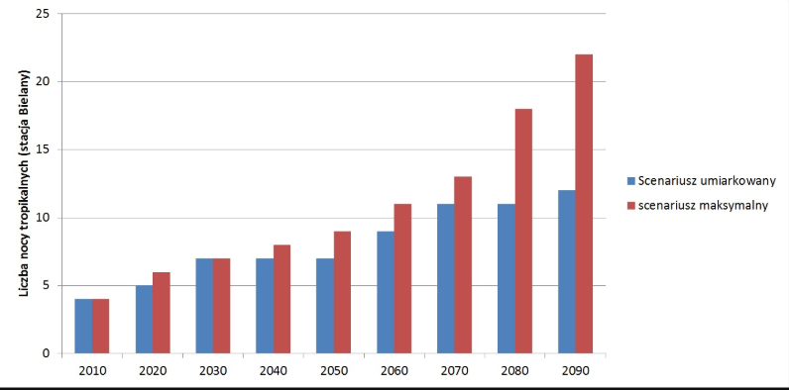
Rysunek 3. Liczba nocy tropikalnych w Warszawie w roku 2010 i prognozowana do roku 2090
Źródło: Opracowała na podstawie scenariuszy zmian klimatu dla m.st. Warszawy w XXI wieku mgr Kinga Nelken.
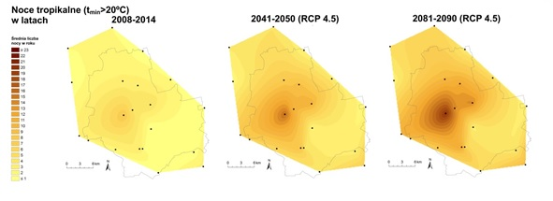
Rysunek 4. Liczba nocy tropikalnych w Warszawie 2008 – 2014 i prognozowana do roku 2090 wg umiarkowanego scenariusza wzrostu temperatury
Źródło: Opracowała na podstawie scenariuszy zmian klimatu dla m.st. Warszawy w XXI wieku mgr Kinga Nelken.
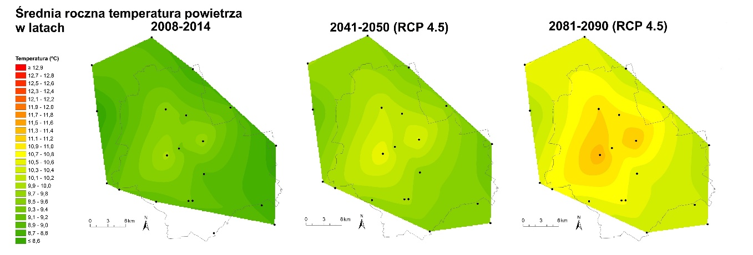
Rysunek 5. Średnia roczna temperatura powietrza w Warszawie w latach 2008 – 2014 i prognozowana do roku 2090 wg umiarkowanego scenariusza wzrostu temperatury

Źródło: Opracowała na podstawie scenariuszy zmian klimatu dla m.st. Warszawy w XXI wieku mgr Kinga Nelken.
- Zwiększenie częstotliwości i intensywności opadów powodujących lokalne podtopienia
Badany okres lat 1981 – 2013 charakteryzował się istotnym statystycznie wzrostem rocznej sumy opadów, głównie w południowej części Warszawy. Wzrosła także liczba dni z opadem intensywnym (powyżej 10 mm wody/m²) oraz odnotowywano coraz wyższe jednostkowe wartości opadów (ponad 90 mm wody/m²). Przewiduje się, że trend ten, zgodnie ze scenariuszami zmian klimatu dla miasta, będzie kontynuowany. Przede wszystkim wzrośnie liczba opadów krótkotrwałych, o silnym natężeniu, powodujących podtopienia (rys. 6., rys. 7.). Skutkiem będą nie tylko utrudnienia transportowe, ale także zagrożenie dla mienia i życia osób, które znajdą się w zasięgu szybko wzbierającej wody.
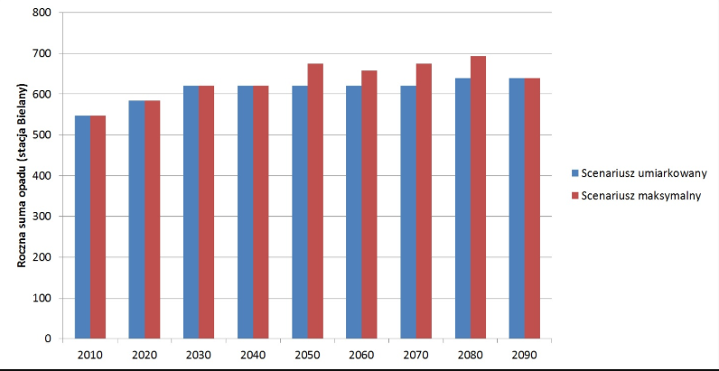
Rysunek 6. Prognozowane sumy roczne opadów atmosferycznych do 2090
Źródło: Opracował na podstawie scenariuszy zmiany klimatu dla m.st. Warszawy w XXI wieku dr Paweł Milewski.
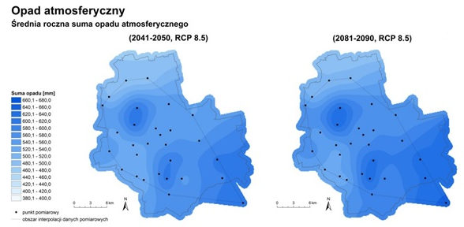
Rysunek 7. Prognozowane opady atmosferyczne do 2090 wg scenariusza ekstremalnej zmiany klimatu
Źródło: Opracował na podstawie scenariuszy zmian klimatu dla m.st. Warszawy w XXI wieku dr Paweł Milewski.
- Wzrost intensywności i skali występowania powodzi lub suszy
W latach 2008 – 2014 w Warszawie przeważały okresy suche, ale występujące naprzemiennie z nimi okresy mokre miały niespotykany dotychczas intensywny charakter. Według prognoz należy spodziewać się wzrostu częstotliwości zjawisk ekstremalnych, takich jak powódź. Potwierdzają to wyniki projektu KLIMADA, w którym stwierdza się, że w następstwie zmian klimatu nastąpi zwiększenie liczby powodzi w nadchodzących latach.
W 2010 roku fala powodziowa przechodziła przez Warszawę dwukrotnie w krótkim odstępie czasu (w maju i czerwcu). Następne podobne zjawisko na mniejszą skalę wystąpiło w 2012 roku. Wały wzdłuż Wisły zabezpieczają miasto przed falą powodziową, której możliwość wystąpienia przewidywana jest raz na 100 lat (tab. 1). Przewiduje się, że może ona jednak wystąpić częściej niż raz na stulecie, co wynika z danych historycznych, a nie tylko z analiz przyszłych zmian klimatu. Lokalnie zagrożenie stanowią także mniejsze cieki w obrębie miasta, np. Kanał Bródnowski, rzeka Długa czy Potok Służewiecki, których wezbrania mogą być bardziej dokuczliwe, ze względu na zwiększanie się skali pojedynczych nawalnych opadów.

Tabela 1. Zagrożenie powodziowe Warszawy według dzielnic
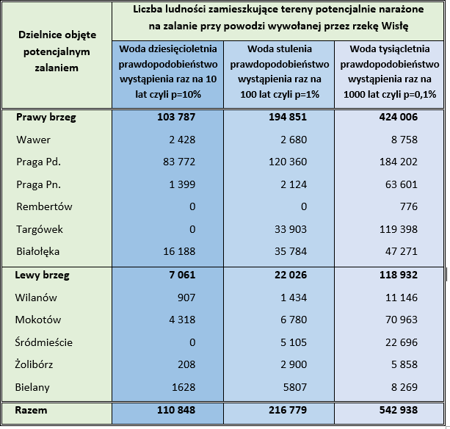
Źródło: Zasięg zalewów dolinowych Wisły w gorsecie warszawskim. Witold Jaworski, Michał Marcinkowski, Artur Magnuszewski 2005
- Wzrost intensywności burz oraz silnego wiatru
Liczba dni z silnym wiatrem oraz jego średnia prędkość w ciągu roku, w okresie lat 1981 – 2013, malała. Jednak pojedyncze epizody huraganowego wiatru w mieście były coraz groźniejsze w skutkach. Przynosiły je coraz głębsze niże, napływające nad Polskę znad Atlantyku. W połączeniu z gwałtownymi burzami, silny wiatr powodował zawsze istotne negatywne skutki na terenie miasta: przerwy w dostawach prądu, połamane drzewa, zakłócenia w transporcie, a także ofiary śmiertelne. Brak jest obecnie wiarygodnych prognoz zmian intensywności burz i silnego wiatru w pespektywie do końca XXI wieku.

Należy również zwrócić uwagę na fakt pewnych korzystnych zjawisk, jakie mogą się pojawić w związku z przewidywanymi zmianami klimatu. Wyższe temperatury powietrza, zarówno w ramach miejskiej wyspy ciepła, jak i zmian klimatu, przyczynić się mogą do:
- spadku liczby dni z opadami śniegu, a tym samym skrócenia okresu zalegania śniegu,
- wydłużenia okresu wegetacyjnego roślin,
- skrócenia okresu grzewczego.
Niemniej trzeba pamiętać, że zagrożenia wynikające ze zmian klimatu są niewspółmiernie większe niż korzyści.

  - Analiza TOWS
Diagnoza stanu zmian klimatu i możliwości adaptowania się do nich Warszawy ma strukturę analizy TOWS, a poszczególne jej elementy posiadają nazwy własne, wynikające z rzeczywistego charakteru prowadzonych analiz.

Rysunek 8. Nazwy własne oraz kolejność wykonywania analiz dla potrzeb Strategii adaptacji do zmian klimatu dla m.st. Warszawy na schemacie analizy TOWS
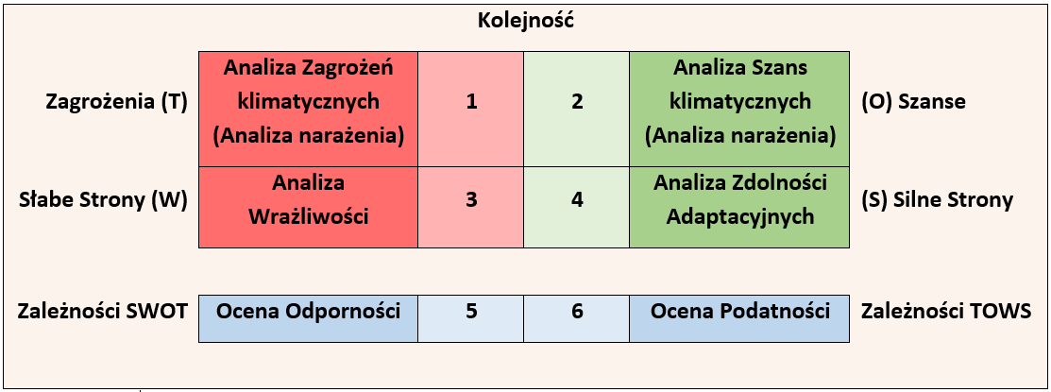
Źródło: opracowanie własne.

W pierwszej kolejności wykonana została Analiza narażenia, będąca Analizą zagrożeń klimatycznych. Dalsze analizy prowadzone były wyłącznie w odniesieniu do zagrożeń zidentyfikowanych na tym etapie. Szanse (czyli obniżenie się skali zagrożenia), wynikające z analizy narażenia, uwzględniono dopiero na etapie przygotowywania działań wynikających z całej analizy.
Podczas przeprowadzania Analizy wrażliwości, na podstawie oceny możliwości wystąpienia negatywnych i pozytywnych skutków dla miasta (ludzi, terenów zabudowanych, w tym infrastruktury technicznej oraz środowiska przyrodniczego, łącznie z infrastrukturą zieloną i błękitną) w wyniku pojawienia się zagrożeń będących konsekwencjami zmiany klimatu (powodzie, podtopienia, fale upałów, susze, gwałtowne burze, silne wiatry), oszacowano wrażliwość miasta na zmiany klimatu.

Następnie przeprowadzono Analizę zdolności adaptacyjnych, gdzie dokonano oceny cech miasta oraz możliwych do podjęcia przez społeczność miejską działań lub do podjęcia których jest ona przygotowana w przypadku wystąpienia ekstremalnych zjawisk pogodowych oraz innych negatywnych skutków zmian klimatu, które w konsekwencji pomagają przetrwać te niekorzystane zjawiska.
Kolejnym krokiem była Analiza podatności – analiza zależności (powiązań) pomiędzy elementami analizy TOWS. W szczególności podczas tej analizy poszukiwano odpowiedzi na pytania, jak zdolność adaptacyjna wpływa na obniżenie wrażliwości (ocena odporności) oraz jak skala zagrożeń klimatycznych wpływa na poziom odporności miasta (ocena podatności)? Określono stopień, w jakim miasto jest niezdolne do poradzenia sobie z negatywnymi skutkami zmiany klimatu lub wykorzystania szans związanych z tą zmianą. Podatność jest funkcją rodzaju, natężenia, skali i szybkości zmian, na które narażone jest miasto, jego wrażliwości oraz zdolności adaptacyjnych.

    - Analiza narażenia (analiza zagrożeń i szans klimatycznych)
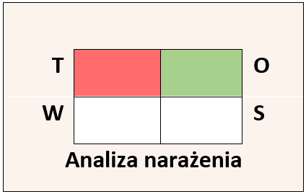
Analizując narażenie miasta, wzięto pod uwagę szereg czynników klimatycznych, przeanalizowanych na podstawie danych z okresu 1981 – 2014, tj.:
- średnia temperatura powietrza,  - ekstremalna temperatura dodatnia,  - ekstremalna temperatura ujemna,  - promieniowanie słoneczne,  - suma roczna opadów,  - opady nawalne,  - opady i zaleganie śniegu,  - wilgotność, | - średnia prędkość wiatru,  - maksymalna prędkość wiatru,  - tornada i trąby powietrzne,  - burze (wyładowania atmosferyczne),  - susze,  - powodzie,  - sezon wegetacyjny,
i określono dotychczasowy stan narażenia w trzystopniowej skali: wysokie, średnie, niskie.
Przeanalizowano możliwe kierunki zmian tych czynników klimatycznych, biorąc pod uwagę analizę scenariuszy zmian klimatu dla Warszawy. Trend zmian wpływał na podwyższenie lub obniżenie dotychczasowej oceny.
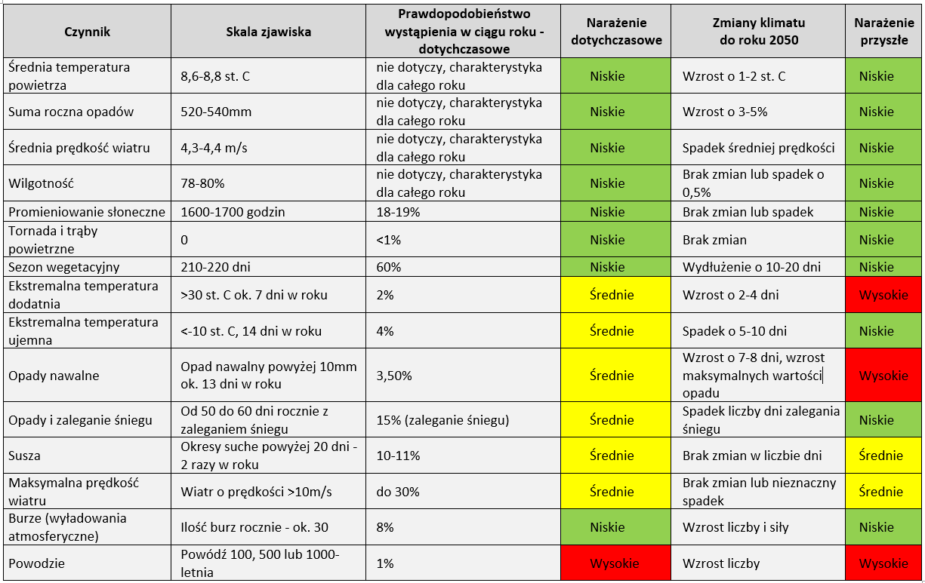
Tabela 2. Narażenie na czynniki klimatyczne

Źródło: opracowanie własne.
NARAŻENIE
WYSOKIE I ŚREDNIE
Przyszłe narażenie wysokie dla następujących czynników klimatycznych:
- ekstremalna temperatura dodatnia – okres występowania takiej temperatury może znacznie się wydłużyć, potęgując ilość takich zjawisk jak dni upalne, noce tropikalne i związane z tym negatywne skutki zdrowotne dla społeczeństwa;
- opady nawalne – zwiększeniu może ulec zarówno wielkość pojedynczego opadu, jak i liczebność dni z wysokimi sumami opadów, które dotychczas przynosiły znaczne straty w mieście w związku z podtopieniami;
- powodzie – może nastąpić wzrost liczby epizodów z wysokim stanem wody w rzece Wiśle lub wysokimi stanami wody w jej dopływach, zlokalizowanych na terenie miasta; może nastąpić także wzrost poziomów wysokich stanów wody.
Przyszłe narażenie średnie dla następujących zagrożeń klimatycznych:
- susze (okresy suche) – długość okresów bezopadowych może pozostać taka sama, ale dotkliwość suszy będzie zwiększała się ze względu na rosnące średnie i maksymalne temperatury powietrza oraz zmienność charakterystyki opadów;
- silny wiatr – epizody silnego wiatru przynosiły dotychczas okresowe problemy w funkcjonowaniu miasta, co zasadniczo nie powinno się zmienić tak, jak i siła oraz liczebność okresów występowania silnego wiatru.

NARAŻENIE
NISKIE
Dla następujących czynników klimatycznych narażenie spadnie do poziomu niskiego:
- ekstremalne temperatury ujemne – obecny średni poziom narażenia miasta w tym zakresie zastąpiono poziomem niskim, ponieważ liczba takich dni może spaść nawet o połowę, poniżej liczby dni z ekstremalną temperaturą dodatnią;
- opady i zaleganie śniegu – obecny średni poziom narażenia miasta w tym zakresie zastąpiono poziomem niskim, ponieważ wraz ze spadkiem liczby dni z niską temperaturą, spadnie ilość opadów śniegu i okres zalegania pokrywy śnieżej z kilkudziesięciu do zaledwie kilku dni w roku.

Podczas dalszych analiz wzięto pod uwagę zagrożenia klimatyczne, na które miasto będzie narażone w stopniu średnim i wysokim.
    - Analiza wrażliwości i zdolności adaptacyjnych
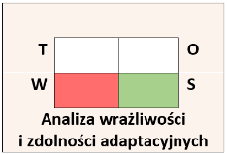
Przeprowadzone analizy dotyczą charakterystyki miasta, z punktu widzenia zmian klimatu, na którą składają się jego wrażliwość oraz zdolność adaptacyjna. Wrażliwość to zestaw słabych stron miasta. Zdolności adaptacyjne to silne strony. Ich ocena prowadzona była przy założeniu wystąpienia konkretnego zagrożenia klimatycznego, zidentyfikowanego w analizie narażenia.
Podczas prac przygotowano zestaw map klimatycznych Warszawy, które przedstawiają zarówno zróżnicowanie elementów klimatu miasta, jak i elementów związanych z jego wrażliwością.
Na wrażliwość miasta na zmiany klimatu oraz zdolności adaptacyjne wpływa wiele jego właściwości. Począwszy od położenia, które determinuje czynniki naturalne, np. ukształtowanie powierzchni, charakter występującej naturalnej roślinności, jakość gleb czy utworów geologicznych występujących w podłożu, jakość sieci hydrograficznej (rzecznej), po czynniki ukształtowane przez człowieka m.in. gęstość, wysokość i inne właściwości zabudowy, dostępność infrastruktury komunalnej, modyfikacje ukształtowania terenu, szaty roślinnej, sieci hydrograficznej i inne. Także sam człowiek, a właściwie charakterystyka populacji ludzi zamieszkującej dane miasto, jest elementem wrażliwości miasta. Mogą to być ludzie dobrze poinformowani, świadomi zagrożeń i odpowiedzialni w obliczu zagrożenia, lub nieświadomi, bez umiejętności radzenia sobie w sytuacjach kryzysowych.
Aby ocenić te dwa elementy, składające się na właściwości Warszawy w obliczu zmian klimatu, tj. wrażliwość i zdolność adaptacyjną, dokonano przeglądu najistotniejszych faktów dotyczących miasta i podzielono na silne strony, świadczące o zdolności adaptacyjnej Warszawy oraz na słabe strony, świadczące o jej wrażliwości. Następnie silne i słabe strony zostały poddane analizie w układzie sektorowym:
- zdrowie ludzi i system jego ochrony,  - system zarządzania kryzysowego,  - świadomość społeczna,  - transport i komunikacja,  - budynki i inne obiekty kubaturowe,  - rolnictwo i leśnictwo, | - system przyrodniczy Warszawy,  - energetyka,  - gospodarka wodna i ściekowa,  - gospodarka odpadami.

WRAŻLIWOŚĆ
WYSOKA
Największą wrażliwość zidentyfikowano dla następujących sektorów:
- zdrowie, budynki i obiekty sieciowe, system przyrodniczy oraz energetyka (zaopatrzenie w energię) – w przypadku występowania upałów;
- świadomość społeczna, infrastruktura transportowa i komunikacyjna, budynki oraz gospodarka wodna – w przypadku występowania ulewnych deszczy (podtopień);
- zarządzanie kryzysowe, transport i komunikacja oraz budynki i obiekty sieciowe – w przypadku wystąpienia powodzi;
- świadomość społeczna oraz rolnictwo i leśnictwo, a także system przyrodniczy miasta – w przypadku wystąpienia suszy;
- świadomość społeczna, system zarządzania kryzysowego oraz system przyrodniczy miasta – w przypadku silnego wiatru.

ZDOLNOŚĆ ADAPTACYJNA
WYSOKA
Największą zdolność adaptacyjną zidentyfikowano dla następujących sektorów:
- transport i komunikacja, system przyrodniczy miasta oraz energetyka – w przypadku upałów;
- zdrowie, rolnictwo i leśnictwo, system przyrodniczy miasta oraz gospodarka odpadami – w przypadku podtopień;
- zarządzanie kryzysowe, budynki i obiekty sieciowe, system przyrodniczy i gospodarka wodna – w przypadku powodzi;
- zdrowie ludzi, zarządzanie kryzysowe oraz energetyka – w przypadku suszy;
- budownictwo i obiekty sieciowe – w przypadku silnego wiatru.

    - Analiza podatności
Następnym krokiem było wykazanie zależności pomiędzy poszczególnymi elementami przeprowadzonej dla Warszawy analizy TOWS z punktu widzenia zmian klimatu.
Określenie zdolności adaptacyjnej oraz wrażliwości dla wybranych sektorów, w obliczu zagrożenia, nie jest wystarczające. Zagrożone sektory wymagają zbadania na ile ich zdolności adaptacyjne obniżają wrażliwość, a następnie na ile te czynniki są warunkowane rzeczywistą skalą zagrożeń klimatycznych. Ujawnienie tych zależności jest przedmiotem analizy podatności.

Ocena odporności
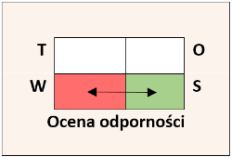
Pierwszą część analizy podatności stanowi ocena odporności. Odporność to różnica pomiędzy oceną wrażliwości a zdolności adaptacyjnej. Odporność była niska, jeśli wysoka wrażliwość wiązała się z niskimi lub średnimi zdolnościami adaptacyjnymi. Odporność była średnia, jeśli wrażliwość i zdolności adaptacyjne były na podobnym poziomie. Odporność została oceniona jako wysoka, jeśli zdolności adaptacyjne znacznie przewyższały wrażliwość.
Dla stworzenia właściwych warunków dla adaptowania się do zmian klimatu Warszawy, konieczne jest zwiększanie zdolności adaptacyjnych oraz zmniejszanie wrażliwości miasta na wskazane zagrożenia w sektorach, gdzie zdiagnozowano niską odporność.
OCENA ODPORNOŚCI
POZIOM NISKI
Diagnoza niskiej odporności została postawiona dla następujących sektorów:
- świadomość mieszkańców – w zakresie wysokich temperatur, opadów deszczu oraz powodzi;
- transport i komunikacja – w zakresie opadów deszczu, powodzi oraz silnego wiatru;
- budownictwo – w zakresie wysokich temperatur, opadów deszczu i powodzi;
- system przyrodniczy – w przypadku wysokich temperatur, suszy i silnego wiatru;
- zdrowie i zarządzanie kryzysowe – w przypadku wysokich temperatur;
- gospodarka wodno-ściekowa – w przypadku wysokich opadów;
- rolnictwo i leśnictwo – w przypadku suszy.

Ocena podatności
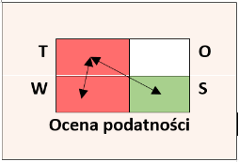
Dla sporządzenia całościowej oceny związanej z adaptacją do zmian klimatu Warszawy, analizowano powiązania pomiędzy narażeniem miasta na zmiany klimatu (zagrożeniami) a odpornością (silnymi i słabymi stronami) dla poszczególnych sektorów. Zależności te stanowią ocenę podatności.
Ocena podatności jest wypadkową oceny odporności oraz oceny narażenia. Podatność jest wysoka tam, gdzie wysoki poziom zagrożenia zderza się z niskim lub średnim poziomem odporności na dane zagrożenie. Podatność jest średnia, jeśli poziom zagrożenia jest średni, a odporność średnia lub wysoka. Podatność jest niska, jeśli poziom zagrożenia jest niski, a odporność wysoka.
Ocena podatności dla Warszawy została wykonana dla zagrożeń, dla których oceniono narażenie na poziomie średnim (silny wiatr i susza) lub wysokim (powodzi, ekstremalnych temperatur i opadów deszczu).
W wyniku przeprowadzonych analiz ustalono, że aby Warszawa mogła zaadaptować się do zmian klimatu, konieczne jest zmniejszenie podatność miasta w tych sektorach, dla których podatność na dane zagrożenie zdiagnozowano jako wysoką.
OCENA PODATNOŚCI
POZIOM WYSOKI
Diagnoza wysokiej podatności została postawiona dla następujących sektorów:
- świadomość mieszkańców, transport i komunikacja oraz budownictwo – w zakresie wysokich temperatur, opadów deszczu, powodzi oraz silnego wiatru;
- system przyrodniczy – w zakresie wysokiej temperatury, powodzi, suszy oraz silnego wiatru;
- rolnictwo i leśnictwo – w przypadku wysokich temperatur, suszy, opadów i silnego wiatru;
- zarządzanie kryzysowe – w zakresie wysokiej temperatury, opadów deszczu i powodzi;
- zdrowie i energetyka – w zakresie wysokich temperatur, powodzi i silnego wiatru;
- gospodarka wodno-ściekowa – w przypadku powodzi i opadów deszczu.

    - Analiza ryzyka
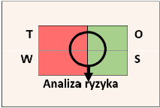
W procesie adaptacji Warszawy do zmian klimatu niezbędne jest budowanie odporności na zidentyfikowane zagrożenia, w szczególności dla sektorów obarczonych wysoką podatnością. Aby zapewnić kształtowanie odporności w sposób odpowiedzialny, przeprowadzona została analiza ryzyka, która pozwoliła określić skalę negatywnych skutków, które zidentyfikowane zagrożenia mogą przynieść i prawdopodobieństwo ich wystąpienia. Wskazała jakie działania adaptacyjne należy podjąć w pierwszej kolejności, by unikać negatywnych skutków, które wystąpią z największym prawdopodobieństwem. Przeciwdziałanie i zabezpieczenie się miasta przed najbardziej prawdopodobnymi skutkami, należy uznać za najpilniejsze, priorytetowe zadania do wykonania.
Podczas prowadzonych prac, sektory pogrupowano w następujące obszary:
- życie i zdrowie ludzi – sektory: system ochrony zdrowia, zarządzanie kryzysowe oraz świadomość społeczna;
- elementy infrastruktury technicznej – sektory: budownictwo, transport i komunikacja;
- infrastruktura zielona i błękitna – sektory: rolnictwo i leśnictwo oraz system przyrodniczy Warszawy;
- dostawy mediów do miasta – sektory: energetyka, gospodarka wodna, gospodarka odpadami.
Analiza dla tych obszarów przeprowadzona została dla 5 najistotniejszych zagrożeń zidentyfikowanych podczas analizy narażenia, tj. upałów, podtopień, powodzi, susz i silnego wiatru.
NAJWYŻSZYM PRAWDOPODOBIEŃSTWEM WYSTĄPIENIA CHARAKTERYZUJĄ SIĘ NASTĘPUJĄCE SKUTKI ZAGROŻEŃ:
- podwyższona śmiertelność lub uszczerbek na zdrowiu wielu osób w wyniku fal upałów;
- pojedyncze zgony i osoby poszkodowane w wyniku silnych wiatrów;
- obszarowe zakłócenia w funkcjonowaniu infrastruktury technicznej oraz zakłócenia w dostawie mediów w wyniku powodzi;
- usterki infrastruktury technicznej w wyniku upałów, podtopień czy silnych wiatrów;
- punktowe zniszczenia zielonej infrastruktury lub niewielkie zniszczenia na większych obszarach miasta w wyniku powodzi, suszy lub silnych wiatrów;
- niewielkie punktowe uszkodzenia zielonej i błękitnej infrastruktury w wyniku podtopień.

  - Obszary priorytetowe
Analiza ryzyka w ujęciu sektorowym nie jest wystarczająca dla miasta zajmującego znaczną powierzchnię, jakim jest Warszawa. Zidentyfikowano, że zagrożenia istotne w jednym miejscu miasta, są mało istotne w innej jego części. Dotyczy to m.in. zagrożenia powodziowego, które obejmuje ok. 25% powierzchni Warszawy, a na pozostałym obszarze nie ma ono znaczenia. Przewiduje się, że część działań adaptacyjnych będzie musiała być realizowana jako reakcja lub przeciwdziałanie na konkretne skutki, zaistniałe w wyniku np. podtopień, zagrożenia powodziowego czy wystąpienia wyspy ciepła. Analiza ryzyka została przeprowadzona na podstawie oceny kluczowych zagrożeń związanych ze zmianami klimatu, czyli termicznego i hydrologicznego (rys. 9).
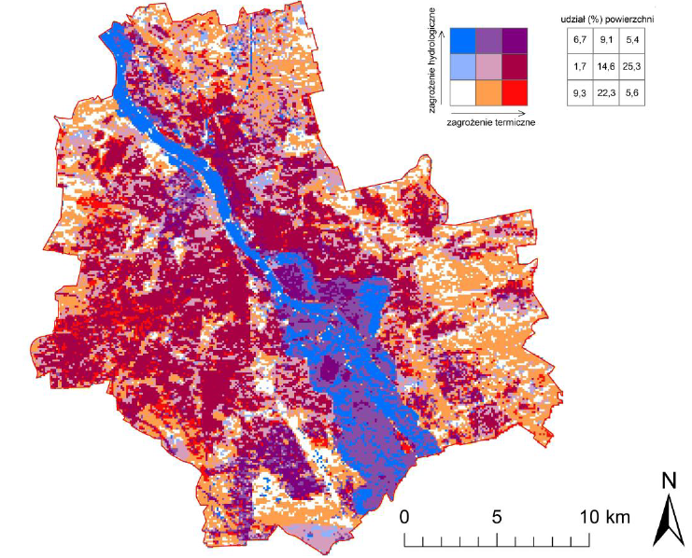
Rysunek 9. Współczesne zagrożenia klimatyczne m.st. Warszawy

Źródło: Żmudzka E., Nelken K., Leziak K., Magnuszewski A., Lenartowicz M. „Mapa współczesnych zagrożeń klimatycznych m.st. Warszawy wraz z komentarzem”, Warszawa, 2016 r.
Zagrożenia te wykazują zróżnicowanie przestrzenne, związane z gęstością zabudowy, ukształtowaniem terenu, odległością od cieków wodnych, itp. Największe występują w gęsto zabudowanych strefach, położonych stosunkowo blisko koryta Wisły – w południowej części Pragi-Północ oraz w zachodniej części Pragi-Południe, na Żoliborzu, jak również we wschodniej części Mokotowa, gdzie występuje synergia zagrożeń termicznych i hydrologicznych (głównie powodziowych). Drugim obszarem występowania zagrożeń klimatycznych o znacznej skali jest Zielony Ursynów (obszar biegnący na zachód od ul. Puławskiej i ściany Lasu Kabackiego do granic dzielnicy), na którym zagrożenie hydrologiczne związane jest z ryzykiem podtopień po przejściu deszczy nawalnych i roztopów wiosennych. Dolina Wisły wyróżnia się jako obszar o wysokim zagrożeniu hydrologicznym, lecz niewielkim zagrożeniu termicznym, co jest związane z wpływem wód powierzchniowych na klimat lokalny, przejawiającym się w łagodzeniu kontrastów termicznych.
W dzielnicach zachodnich (Bemowo, Wola, Bielany, Włochy) występują niewielkie tereny o wysokim zagrożeniu termicznym (wynikającym z dużego dopływu energii słonecznej zamienionej w ciepło, tzw. powierzchnia czynna) i niewielkim zagrożeniu hydrologicznym. W dzielnicach o mniejszej gęstości zabudowy i dużym udziale terenów zieleni (część Wawra, Wesoła, Białołęka) występują umiarkowane zagrożenia klimatyczne, związane z względnie małym albedo powierzchni czynnej, nie występuje tam większe zagrożenie hydrologiczne. Ponad 25% powierzchni Warszawy znajduje się w obrębie strefy wysokiego zagrożenia termicznego i umiarkowanego zagrożenia hydrologicznego (m.in. Targówek, północna część Pragi-Północ, Śródmieście, Ochota, Wola, Mokotów, Ursus). Zagrożenie termiczne jest związane głównie z formą pokrycia terenu i wysoką temperaturą powierzchni czynnej, hydrologiczne zaś – z ryzykiem wystąpienia podtopień w wypadku intensywnych opadów deszczy. Obszary o niewielkim zagrożeniu klimatycznym występują przede wszystkim na obrzeżach dzielnic peryferyjnych, w otoczeniu terenów zieleni, przy niskiej i luźnej zabudowie.
Biorąc pod uwagę podstawowe informacje, odnoszące się do zagrożenia ryzykiem klimatycznym oraz syntezę zagrożeń termicznych i hydrologicznych, można przedstawić zagrożenie ryzykiem klimatycznym wg dzielnic, w podziale na pięć grup.

- Grupa o umiarkowanym zagrożeniu klimatycznym (194,9 km², tj. 37,7% pow. miasta).
Do grupy tej zalicza się dzielnice: Wesoła, Rembertów, Wawer i Białołękę.
Wesoła
Dzielnica charakteryzująca się znacznym udziałem terenów zieleni i lasów. Nie przewiduje się na tych obszarach do roku 2030 znacznego wzrostu liczby jednostek mieszkaniowych. Obecnie, jak i w przyszłości, występują i będą występować znaczne tereny przepuszczalne, a gęstość zabudowy jest i będzie niska. Największe zagrożenie powodują i będą powodować ulewne deszcze, w wyniku których mogą występować lokalne podtopienia. Dzielnica znajduje się poza warszawską wyspą ciepła. Jednak jej położenie w otoczeniu lasów iglastych, często rosnących na piaszczystym podłożu, może sprzyjać lokalnemu, znacznemu podwyższeniu temperatury. Dwukrotnie częstsze niż w pozostałej części miasta występowanie co najmniej dwutygodniowych okresów bez opadów, może sprzyjać usychaniu roślinności oraz powstawaniu i rozprzestrzenianiu się groźnych pożarów lasów.
Rembertów
Dzielnica charakteryzująca się znacznym udziałem terenów zieleni i lasów. Nie przewiduje się na tych obszarach do roku 2030 znacznego wzrostu liczby jednostek mieszkaniowych. Obecnie, jak i w przyszłości, występują i będą występować znaczne tereny przepuszczalne, a gęstość zabudowy jest i będzie niska, choć nieco większa niż na terenie dzielnicy Wesoła. Największe zagrożenie powodują ulewne deszcze, w wyniku których mogą występować lokalne podtopienia. Przewiduje się, że krótkotrwałe, silne opady mogą występować częściej, niż w innych rejonach miasta. Rembertów znajduje się na granicy warszawskiej wyspy ciepła. Szczególnie męczące dla mieszkańców są gorące noce z temperaturą powyżej 20°C, które nie pozwalają zregenerować się organizmowi. Na obszarze dzielnicy, pomimo zagrożenia ulewnymi deszczami, dwukrotnie częściej niż w pozostałej części miasta, występują co najmniej dwutygodniowe okresy bez opadów. W okresie letnim może to sprzyjać usychaniu roślin, a także powstawaniu i rozprzestrzenianiu się groźnych pożarów na terenach leśnych.
Wawer
W Dzielnicy Wawer występuje zbliżona sytuacja jak w dzielnicach Wesoła i Rembertów, czyli istotną rolę odgrywają tereny zieleni i lasy, a rozwój jednostek mieszkaniowych (do 2030 r.) przewiduje się na poziomie umiarkowanym. Obecnie, jak i w przyszłości, występują i będą występować znaczne tereny przepuszczalne, gęstość zabudowy jest niska, a w przyszłości może być umiarkowana. Największe zagrożenie powodują ulewne deszcze, w wyniku których mogą występować lokalne podtopienia. Obszar Wawra charakteryzuje się długo utrzymującymi się okresami bezopadowymi, natomiast występujące tam deszcze są intensywne. Ponadto część Dzielnicy, w tym tereny zabudowane, położona jest na obszarze zagrożonym zalaniem w czasie powodzi na Wiśle. Dzielnica znajduje się poza warszawską wyspą ciepła. Jednak jej położenie w otoczeniu lasów iglastych, często rosnących na piaszczystym podłożu, może sprzyjać lokalnemu, znacznemu podwyższeniu temperatury. Jednocześnie dwukrotnie częstsze niż w pozostałej części miasta, występowanie co najmniej dwutygodniowych okresów bez opadów, może sprzyjać usychaniu roślinności oraz powstawaniu i rozprzestrzenianiu się groźnych pożarów lasów.
Białołęka
Sytuacja w Dzielnica Białołęka, gdzie obecne zagrożenia są nieznaczne, może ulec zmianie w przyszłości (tj. do roku 2030), gdyż przewiduje się intensywny rozwój jednostek mieszkaniowych, co może prowadzić do znaczącego wzrostu zagrożenia klimatycznego. Przede wszystkim, w wyniku wzrostu gęstości zabudowy i powiększenia się powierzchni nieprzepuszczalnych, wzrośnie ryzyko podtopień. Obecnie największe zagrożenie dla Białołęki stanowi powódź na Wiśle, mogąca spowodować zatopienie znacznej części osiedli na Tarchominie i Nowodworach, a także dalej od doliny Wisły w kierunku Annopola i Brzezin. Ze względu na ulewne deszcze zagrożeniem mogą być także lokalne cieki, np. rzeka Długa. Dzielnica Białołęka, obecnie zaklasyfikowana do grupy o umiarkowanym zagrożeniu, może w przyszłość przesunąć się do grupy o znacznym zagrożeniu.
- Grupa o znacznym zagrożeniu klimatycznym (112,8 km², tj. 21,8% pow. miasta).
Do grupy tej zalicza się dzielnice: Ursynów, Wilanów i Bielany.
Ursynów
Dzielnica z mniejszą powierzchnią terenów zieleni i lasów (w porównaniu do grupy I) oraz z przewidywanym znacznym wzrostem jednostek mieszkaniowych do roku 2030, co w przyszłości może prowadzić do wzrostu zagrożenia klimatycznego. Przede wszystkim w wyniku wzrostu gęstości zabudowy i powiększenia się powierzchni nieprzepuszczalnych, wzrośnie ryzyko podtopień. W północnej części Ursynowa występuje miejska wyspa ciepła. Niektóre zabetonowane powierzchnie mogą nagrzewać się do ponad 40° C. Szczególnie męczące dla mieszkańców są gorące noce z temperaturą powyżej 20° C, które nie pozwalają zregenerować się organizmowi. Łagodzący wpływ na upał ma duży obszar Lasu Kabackiego. W południowej części Ursynowa zagrożenie ze strony nawalnych deszczy jest wysokie, co często prowadzi do lokalnych podtopień.
Wilanów
Dzielnica, podobnie jak Ursynów, z mniejszą powierzchnią terenów zieleni i lasów (w porównaniu do grupy I) oraz z przewidywanym znacznym wzrostem jednostek mieszkaniowych do roku 2030, co w przyszłości może prowadzić do wzrostu zagrożenia klimatycznego, jak np. lokalne podwyższenie temperatury (lokalna wyspa ciepła) czy w wyniku wzrostu gęstości zabudowy i powiększenia się powierzchni nieprzepuszczalnych, wzrośnie ryzyko podtopień. W przypadku katastrofalnej powodzi na Wiśle znacząca część Wilanowa może zostać zalana 2-3 metrowym słupem wody. Dzielnica narażona jest także na występowanie nawalnych deszczy. Zagrożenie zwiększają występujące po intensywnych opadach lokalne cieki, np. Potok Służewiecki. Wilanów leży poza warszawską wyspą ciepła.
Bielany
W Dzielnicy Bielany bardzo dużą rolą pełnią tereny zieleni i lasów, ale mimo tego Dzielnica leży na granicy warszawskiej wyspy ciepła. Szczególnie męczące dla mieszkańców są gorące noce z temperaturą powyżej 20° C, które nie pozwalają zregenerować się organizmowi. Sytuacja w przyszłości może ulec niekorzystnej zmianie ze względu na przewidywany do 2030 r. znaczny wzrost liczby jednostek mieszkaniowych, co przełoży się na wzrost zagrożenia klimatycznego. Przede wszystkim, w wyniku wzrostu gęstości zabudowy i powiększenia się powierzchni nieprzepuszczalnych, wzrośnie ryzyko podtopień. Tereny zieleni są istotnym elementem w gospodarce wodą w Dzielnicy. Pozwalają znacznie opóźnić spływ wody po ulewnym deszczu, a „przetrzymując” wodę w okresie gorącym, istotnie obniżają odczuwalność upałów. Obszary Dzielnicy Bielany, graniczące z rzeką Wisłą, są zagrożone zalaniem w wyniku powodzi. Są to głównie tereny Lasu Bielańskiego i Lasu Młocińskiego.
- Grupa o silnym zagrożeniu klimatycznym (87,2 km², tj. 16,8% pow. miasta).
Do grupy tej zalicza się dzielnice: Targówek, Bemowo, Włochy i Ursus.
Targówek
W tej grupie najniższym zagrożeniem klimatycznym charakteryzuje się Targówek ze znaczną rolą terenów zieleni i lasów, ale może ono ulec zmianie w wyniku istotnego rozwoju jednostek mieszkaniowych w perspektywie roku 2030. Przede wszystkim w wyniku wzrostu gęstości zabudowy i powiększenia się powierzchni nieprzepuszczalnych, wzrośnie ryzyko podtopień. Najbardziej uciążliwe dla mieszkańców Targówka, w szczególności Zacisza, mogą być lokalne podtopienia na skutek ulewnych deszczy. W wyniku dużych opadów występuje także zagrożenie powodziowe ze strony lokalnych kanałów, zwłaszcza Kanału Bródnowskiego. Dzielnica położona jest w granicach warszawskiej wyspy ciepła, a w wyniku rozwoju budownictwa mieszkaniowego może ona ulec nasileniu. Szczególnie męczące dla mieszkańców są gorące noce z temperaturą powyżej 20° C, które nie pozwalają zregenerować się organizmowi.
Bemowo
Podobna sytuacja jak na Targówku występuje na terenie Bemowa, choć rola terenów zieleni i lasów jest mniejsza. Największe uciążliwości dla mieszkańców Bemowa stanowią fale upałów. Dzielnica leży na granicy warszawskiej wyspy ciepła, która może ulec rozszerzeniu i natężeniu ze względu na przewidywany do roku 2030 duży wzrost liczby jednostek mieszkaniowych. Silnie zabetonowane tereny mogą nagrzewać się nawet do 40°C. Szczególnie męczące dla mieszkańców są gorące noce z temperaturą powyżej 20°C, które nie pozwalają zregenerować się organizmowi. Obniżeniu dokuczliwości tych zjawisk pomaga gęsta zieleń osiedlowa oraz liczne skwery i parki.

Włochy
Dzielnica charakteryzuje się niskim udziałem terenów zieleni i lasów. W perspektywie roku 2030 przewiduje się wzrost liczby jednostek mieszkaniowych. Najbardziej dokuczliwe dla mieszkańców są upały. Dzielnica znajduje się na granicy warszawskiej wyspy ciepła. Przy dużym nasłonecznieniu rozległe tereny magazynów oraz składowisk nagrzewają się nawet powyżej 40°C. Szczególnie męczące dla mieszkańców są gorące noce z temperaturą powyżej 20°C, które nie pozwalają zregenerować się organizmowi. Istotne problemy stanowią nawalne deszcze, powodujące zagrożenie podtopieniami. Większość urządzeń kanalizacji deszczowej opiera się o systemy studni chłonnych, które nie są w stanie odebrać dużej ilości wód w krótkim okresie czasu występowania ponadnormatywnego opadu atmosferycznego.
Ursus
Dzielnica Ursus podobnie jak dzielnica Włochy charakteryzuje się niskim udziałem terenów zieleni i lasów, a w perspektywie roku 2030 przewiduje się wzrost liczby jednostek mieszkaniowych. Może to wpływać na powiększenie i natężenie warszawskiej wyspy ciepła, która już obecnie występuje na granicach tej dzielnicy. Niektóre powierzchnie na terenach poprzemysłowych nagrzewają się w upale do ponad 40°C. Szczególnie męczące dla mieszkańców są gorące noce z temperaturą powyżej 20°C, które nie pozwalają zregenerować się organizmowi. Na terenie Ursusa występuje wysokie zagrożenie ze strony nawalnych deszczy, w wyniku których mogą występować lokalne podtopienia.
- Grupa o wysokim zagrożeniu klimatycznym (53,6 km², tj. 10,4% pow. miasta).
Do grupy tej zalicza się dzielnice: Mokotów, Żoliborz i Ochota.
Mokotów
Dzielnica Mokotów jest różnorodna pod względem zagrożenia negatywnymi skutkami zmian klimatu i ekstremalnymi zjawiskami pogodowymi. Górny Mokotów leży w obszarze warszawskiej wyspy ciepła, dlatego też najbardziej uciążliwe dla mieszkańców mogą być fale upałów. Szczególnie męczące są gorące noce z temperaturą powyżej 20° C, które nie pozwalają zregenerować się organizmowi. W przyszłości Mokotów może znaleźć się w trudnej sytuacji ze względu na małą rolę terenów zieleni i lasów oraz przewidywany znaczny wzrost liczby jednostek mieszkaniowych w perspektywie roku 2030. Przede wszystkim, w wyniku wzrostu gęstości zabudowy i powiększenia się powierzchni nieprzepuszczalnych, wzrośnie ryzyko podtopień. Największe zagrożenie dla Dolnego Mokotowa stanowi powódź. W przypadku katastrofalnej powodzi na Wiśle, obszar ten prawie w całości może zostać zalany nawet 2-3 metrowym słupem wody. Zagrożenie potęgują występujące po większych opadach lokalne cieki, np. Potok Służewiecki.
Żoliborz
Szczególnie uciążliwe dla mieszkańców Żoliborza mogą być fale upałów. Dzielnica leży na granicy warszawskiej wyspy ciepła. Szczególnie męczące są gorące noce z temperaturą powyżej 20° C, które nie pozwalają zregenerować się organizmowi. Obniżeniu dokuczliwości tych zjawisk pomaga gęsta zieleń osiedlowa oraz liczne skwery i parki. Żoliborz jest Dzielnicą o dużym udziale terenów nieprzepuszczalnych. W przyszłości Żoliborz, podobnie jak Mokotów, może znaleźć się w trudnej sytuacji ze względu na znaczny wzrost liczby jednostek mieszkaniowych w perspektywie roku 2030. Na obszarze tej Dzielnicy występują jedne z najsilniejszych opadów krótkotrwałych w mieście, co przyczynia się do lokalnych podtopień.
Ochota
Ochota leży w centrum warszawskiej wyspy ciepła, dlatego też najbardziej uciążliwe dla mieszkańców mogą być fale upałów. W najgorętsze dni temperatura na Ochocie może być o 6 stopni wyższa niż poza miastem. Szczególnie męczące dla mieszkańców są gorące noce z temperaturą powyżej 20°C, które nie pozwalają zregenerować się organizmowi. Ochota jest obszarem o dużym udziale terenów nieprzepuszczalnych, które stanowią blisko 70% powierzchni dzielnicy. Taka sytuacja potęguje upały i sprzyja nadmiernemu gromadzeniu się wody opadowej w niepożądanych miejscach na powierzchni terenu, prowadząc do lokalnych podtopień. Ta sytuacji w przyszłości może ulec pogorszeniu, ze względu na małą rolę terenów zieleni i lasów oraz przewidywany znaczny wzrost liczby jednostek mieszkaniowych w perspektywie roku 2030.
- Grupa o największym zagrożeniu klimatycznym (68,7 km², tj. 13,3% pow. miasta).
Do grupy tej zalicza się dzielnice: Pragę-Południe, Pragę-Północ, Wolę i Śródmieście.
Praga-Południe
Dzielnica Praga-Południe, a zwłaszcza Saska Kępa i Gocław, to obszar o podwyższonym zagrożeniu powodziowym. W czasie katastrofalnej powodzi teren ten może zostać zalany nawet 3-metrowym słupem wody, wówczas kubatura zatopionych budynków może przewyższać 1 mln m³. W prawobrzeżnej części Warszawy zjawisko miejskiej wyspy ciepła ma swoje centrum w okolicy Ronda Wiatraczna. Szczególnie męczące dla mieszkańców są gorące noce z temperaturą powyżej 20° C, które nie pozwalają zregenerować się organizmowi. Wpływ na to ma mały udział terenów zieleni i lasów. W perspektywie roku 2030 przewiduje się na tych terenach wzrost liczby jednostek mieszkaniowych.
Praga-Północ
Dzielnica Praga-Północ, a w szczególności centrum dzielnicy i okolice ZOO, to obszar o podwyższonym zagrożeniu powodziowym. W czasie powodzi teren ten może zostać zalany słupem wody o wysokości od 0,5 do 2 metrów, a lokalnie nawet do 4 metrów. Praga-Północ położona jest w granicach warszawskiej wyspy ciepła. W najgorętsze dni temperatura na Pradze-Północ może być o 4-5 stopni wyższa niż poza miastem. Silnie zabetonowane tereny pofabryczne i mieszkaniowe (61% obszaru Dzielnicy) mogą nagrzewać się nawet do ponad 40° C. Szczególnie męczące dla mieszkańców są gorące noce z temperaturą powyżej 20° C, które nie pozwalają zregenerować się organizmowi. Wpływ na to ma mały udział terenów zieleni i lasów. W perspektywie roku 2030 przewiduje się na tych terenach wzrost liczby jednostek mieszkaniowych.
Wola
Bardzo wysokie zagrożenie klimatyczne występuje na obszarze dzielnicy Wola, gdzie rola terenów zieleni i lasów jest zaliczana do średnich, a w perspektywie roku 2030 może nastąpić znaczący rozwój jednostek mieszkaniowych. Taka sytuacja w przyszłości w istotnym stopniu może spowodować wzrost zagrożenia klimatycznego jeszcze ponad obecny poziom. Przede wszystkim, w wyniku wzrostu gęstości zabudowy i powiększenia się powierzchni nieprzepuszczalnych, wzrośnie ryzyko podtopień. Wola leży w centrum warszawskiej wyspy ciepła, dlatego też najbardziej uciążliwe dla mieszkańców mogą być fale upałów. W najgorętsze dni temperatura na Woli może być o 5-6 stopni wyższa niż poza miastem. Szczególnie męczące dla mieszkańców są gorące noce z temperaturą powyżej 20°C, które nie pozwalają zregenerować się organizmowi. Wola jest obszarem o dużym udziale terenów nieprzepuszczalnych, które stanowią blisko 70% powierzchni Dzielnicy. Taka sytuacja potęguje upały i sprzyja nadmiernemu gromadzeniu się wody opadowej w niepożądanych miejscach na powierzchni terenu, powodując lokalne podtopienia.
Śródmieście
Najwyższym zagrożeniem klimatycznym w Warszawie charakteryzuje się obszar Dzielnicy Śródmieście. Spowodowane jest to małą ilością terenów zieleni i lasów. Jednak w perspektywie roku 2030 nie przewiduje się znaczącego wzrostu liczby jednostek mieszkaniowych. Śródmieście leży w centrum warszawskiej wyspy ciepła, dlatego też najbardziej uciążliwe dla mieszkańców mogą być fale upałów. W najgorętsze dni temperatura w Śródmieściu może być o 6 stopni wyższa niż poza miastem. Szczególnie męczące dla mieszkańców są gorące noce z temperaturą powyżej 20° C, które nie pozwalają zregenerować się organizmowi. Śródmieście jest obszarem o dużym udziale terenów nieprzepuszczalnych – blisko 70% powierzchni Dzielnicy. Szybki odpływ wody podczas opadów z takich terenów sprzyja podtopieniom, które mogą objąć szczególnie tereny Powiśla, zagrożonego również powodzią.

  - Opcje adaptacji
Opcje adaptacji są odpowiedzią na zidentyfikowane zagrożenia, wynikające ze zmian klimatu. Zawierają one propozycje możliwych do podjęcia działań, których implementacja będzie odpowiedzią na dane zagrożenie klimatyczne. Przyjęto, że horyzont realizacji to rok 2050 (przy założeniu braku zmian w zakresie obecnych analiz), stanowiący punkt odniesienia do oceny aktualnie podejmowanych działań w zakresie adaptacji Warszawy do zmian klimatu. Plan maksimum składa się z 6 pakietów przedsięwzięć.

PAKIET 0 Świadomość
Pakiet składa się z opcji adaptacji mających na celu umożliwienie jak najszybszego wdrożenia pakietów 1-5, zadaniem których jest zaadaptowanie miasta do zmian klimatu oraz minimalizacja jego skutków, poprzez przygotowanie (edukowanie) społeczeństwa, stworzenie odpowiednich systemów informacyjnych i alarmowych oraz stworzenie odpowiednich struktur oraz podjęcie wzajemnej współpracy.
Przykładowe rozwiązania w ramach realizacji pakietu:
- stworzenie spójnego systemu wczesnego ostrzegania przed zagrożeniami regionalnymi,
- stworzenie spójnych systemów informowania mieszkańców o zagrożeniach,
- edukacja o zmianach klimatu i adaptacji do tych zmian, przeznaczona dla różnych grup wiekowych, społecznych i zawodowych,
- prowadzenie spójnych kampanii informacyjnych w zakresie zmian klimatu, w tym zagrożeń i adaptacji do tych zmian,
- stworzenie jednolitego brandingu działań związanych ze zmianami klimatu oraz adaptacją do tych zmian,
- współpraca na szczeblu lokalnym i krajowym oraz międzynarodowym w zakresie adaptacji do zmian klimatu,
- współpraca z organizacjami pozarządowymi i promocja działań oddolnych w zakresie adaptacji do zmian klimatu.

PAKIET 1 Ciepło
Pakiet składa się z opcji adaptacji mających na celu przeciwdziałanie zwiększonej umieralności ludzi w okresach upału oraz ograniczenie miejskiej wyspy ciepła.
Przykładowe rozwiązania w ramach realizacji pakietu:
- budowa systemu monitoringu miejskiej wyspy ciepła,
- kontrolowanie i kształtowanie miejskiej wyspy ciepła,
- zapewnienie przewietrzania i wentylacji miasta, w tym ochrona korytarzy przewietrzających,
- tworzenie infrastruktury miejskiej poprawiającej/ułatwiającej funkcjonowanie mieszkańców oraz zwierząt żyjących w mieście podczas wysokich temperatur, np. budowa fontann, kurtyn wodnych i poidełek, itp.,
- tworzenie oraz zapewnienie łatwego/powszechnego dostępu do oaz chłodu, jak np. odpowiednie klimatyzowane pomieszczenia, tereny zielone, miejsca zacienione z ławkami, miejsca z dostępem do wody – np. miejskie plaże i kąpieliska, w tym pitnej – np. poidełka, itd.,
- stosowanie metod pielęgnacji zieleni niezakłócających funkcji roślin, polegającej na obniżaniu temperatury otoczenia,
- tworzenie i wspieranie rozwoju infrastruktury przyczyniającej się do obniżenia temperatury otoczenia, jak np. rozwoju zielonych dachów i ścian, a także innych rodzajów zieleni pionowej, promowanie wśród mieszkańców tworzenia „ogródków balkonowych”,
- ochrona istniejących oraz zwiększanie udziału terenów zieleni, w tym niewielkich pasów, skwerów, parków kieszonkowych,
- udostepnienie jak największej powierzchni terenów zieleni,
- zwiększenie udziału powierzchni biologicznie czynnych poprzez ograniczanie powierzchni nieprzepuszczalnych, np. poprzez rozszczelnianie powierzchni nieprzepuszczalnych,
- promowanie i wprowadzanie rozwiązań adaptujących budynki do zmian klimatu,
- ochrona grup wysoce wrażliwych (osoby starsze, chore, dzieci) przed upałem,
- ochrona istniejącej zieleni, w tym w szczególności ochrona drzew i miejsc wokół nich,
- wprowadzenie systemu monitoringu drzew w mieście,
- zwiększenie zieleni przyulicznej,
- zwiększenie komfortu termicznego pasażerów oczekujących na środki transportu komunikacji publicznej, jak np. zielone przystanki, zacienienia, enklawy chłodu.

PAKIET 2 Wiatr
Pakiet składa się z opcji adaptacji mających na celu przeciwdziałanie ofiarom śmiertelnym oraz szkodom związanym z silnym wiatrem.
Przykładowe rozwiązania w ramach realizacji pakietu:
- wprowadzenie systemu inwentaryzacji zieleni i monitoringu drzew w mieście oraz stały program pielęgnacji/wymiany drzew,
- wprowadzanie stref ochronnych wokół drzew, w tym szczególnie wokół drzew wiekowych (pomniki przyrody),
- stworzenie systemów ostrzegania oraz wprowadzanie zakazu wstępu/ostrzeżenia przed wchodzeniem do parków, lasów w okresie silnego wiatru,
- edukacja, informacja oraz promocja ukierunkowana na wzrost wiedzy z zakresu zasad utrzymania zieleni, w tym drzew, w dobrej kondycji.
PAKIET 3 Woda
Pakiet składa się z opcji adaptacji, które mają za zadanie wyeliminowanie szkód związanych ze zmiennością przepływu wód rzeki Wisły przez Warszawę, zarówno powodzi, jak i zbyt niskiemu stanowi wody w rzece, a także zagospodarowanie terenów nadrzecznych.
Pakiet składa się także z opcji adaptacji mających na celu eliminację szkód, powstałych na skutek nawalnych deszczy, związanych z powodziami spowodowanymi wystąpieniem z koryta mniszych cieków, przepływających przez miasto, oraz podtopień.
Przykładowe rozwiązania w ramach realizacji pakietu:
- ochrona, modernizacja i budowa urządzeń hydrotechnicznych oraz urządzeń melioracji wodnych,
- utrzymanie odpowiedniej przepustowości hydraulicznej tzw. „gorsetu warszawskiego” na Wiśle,
- odpowiednie utrzymanie w gotowości infrastruktury przeciwpowodziowej i służb ratowniczych, przeniesienie infrastruktury wrażliwej poza tereny zalewowe,
- przebudowa krytycznej infrastruktury publicznej zlokalizowanej na terenach zalewowych,
- stworzenie systemów retencji wody w mieście – rewitalizacja/rewaloryzacja zbiorników wodnych i terenów zieleni zwiększająca ich retencję, ochrona, odtwarzanie i budowa obszarów retencyjnych, rozwój systemu mikroretencji, przystosowanie obszarów o innym przeznaczeniu do pełnienia okresowo funkcji retencyjnej,
- stosowanie metod pielęgnacji zieleni niezakłócających retencyjnej funkcji roślin, ,
- stworzenie wytycznych wymuszających zapewnienie naturalnej retencji gruntowej w mieście w toku zabezpieczenia przed uszczelnieniem i przesuszeniem gruntów,
- systemowe zagospodarowanie wód opadowych, w tym zagospodarowanie wód opadowych w miejscu ich powstania (promowanie rozwiązań stosowania przepuszczalnych nawierzchni, rozszczelnianie powierzchni nieprzepuszczalnych).
PAKIET 4 Infrastruktura
Pakiet grupuje wszystkie opcje, które przeciwdziałają uszkodzeniom elementów infrastruktury technicznej w wyniku ekstremalnych zjawisk pogodowych, takich jak upał, podtopienia i silny wiatr, a także adaptację infrastruktury do zmian klimatu.
Przykładowe rozwiązania w ramach realizacji pakietu:
- wprowadzenie rozwiązań zwiększających niezależność energetyczną miasta, w tym zwiększanie udziału energii z odnawialnych źródeł,
- skablowanie sieci napowietrznych w miejscach szczególnie narażonych na działanie silnego wiatru,
- wymiana i modernizacja infrastruktury sieciowej,
- stosowanie rozwiązań gromadzących wodę deszczową,
- lokalizacja różnych form zieleni towarzyszącej systemom komunikacyjnym, a także obiektów retencjonowania wody deszczowej i spowalniania spływu powierzchniowego,
- stosowanie rozwiązań zabezpieczających infrastrukturę przed ekstremalnymi zjawiskami pogodowymi,
- podnoszenie standardu budynków i lokali oraz przestrzeni towarzyszącej.
PAKIET 5 Zieleń
Pakiet zawiera opcje adaptacji zmierzające do zabezpieczenia systemu przyrodniczego miasta przed skutkami suszy, podtopień.
Przykładowe rozwiązania w ramach realizacji pakietu:
- systemowe podejście do tworzenia elementów zielonej i błękitnej infrastruktury,
- stworzenie systemów ochrony istniejących obszarów infrastruktury zielonej oraz zwiększanie ich powierzchni,
- stworzenie systemu liczenia i uwzględniania kosztów alternatywnych związanych z inwestycjami miejskimi ingerującymi negatywnie w zieleń miejską,
- przekształcanie terenów zdegradowanych w tereny zieleni, w szczególności wokół budynków,
- stworzenie systemów ochrony istniejącej i tworzenie nowych elementów infrastruktury błękitnej,
- odpowiednia pielęgnacja zielonej infrastruktury przed i podczas okresów suchych,
- gromadzenie i wykorzystywanie wody deszczowej do podlewania zieleni,
- włączenie mieszkańców w system utrzymania zieleni miejskiej,
- stosowanie nowych (bardziej odpornych na suszę) gatunków przy nowych nasadzeniach, wdrożenie systemów nawadniania zieleni miejskich w okresie suszy,
- wycena wartość usług ekosystemowych.

- Adaptacja Warszawy do zmian klimatu
  - Priorytet i zasady
Mimo starań podejmowanych przez społeczność międzynarodową, zmiany klimatu nadal postępują. Dla Warszawy i jej mieszkańców oznacza to wzrost zagrożenia w postaci coraz większej liczby i coraz silniejszych ekstremalnych zjawisk atmosferycznych, a przede wszystkim upałów, susz, silnych wiatrów, powodzi i podtopień. Biorąc to pod uwagę, członkowie Warszawskiego Okrągłego Stołu ds. Adaptacji do Zmiany Klimatu (WOSAK) zaproponowali, aby miasto Warszawa i jego mieszkańcy kierowali się następującą ideą:
WARSZAWA – WSPÓLNOTA ODPOWIEDZIALNA WOBEC ZMIAN KLIMATU.

Jako PRIORYTET przyjmuje się:
PRZYGOTOWANIE WARSZAWY DO NADCHODZĄCYCH ZMIAN KLIMATU, GŁÓWNIE POPRZEZ ŁAGODZENIE SKUTKÓW I ZAPEWNIENIE SPRAWNEGO FUNKCJONOWANIA MIASTA PRZY AKCEPTOWALNYCH KOSZTACH EKONOMICZNYCH, SPOŁECZNYCH I PRZYRODNICZYCH.

Zasady, jakimi powinni kierować się władze, mieszkańcy i przedsiębiorcy Warszawy:
- władze Warszawy podczas opracowywania dokumentów planistycznych, a w szczególności w zakresie zagospodarowania przestrzennego oraz przyjmowania budżetu, biorą pod uwagę potrzebę działań na rzecz adaptacji do zmian klimatu i ich skutków;
- przy podejmowaniu aktywności związanych z inwestycjami czy zakupami (tam, gdzie jest to uzasadnione), rozpatruje się potrzebę rozwiązań adaptacyjnych, wynikających ze zmian klimatu i ich skutków oraz stosuje się standardy i normy wynikające z przyszłych warunków klimatycznych;
- administracja Warszawy wprowadza wzorcowe (modelowe) rozwiązania służące adaptacji do zmian klimatu i ich skutków;
- potrzeby służb ratowniczych stanowią w Warszawie priorytet, zarówno w rozwiązaniach przestrzennych, jak i w zagospodarowaniu poszczególnych obiektów;
- równoprawnie, z punktu widzenia potrzeb działań adaptacyjnych, traktuje się poszczególne obszary Warszawy (zgodnie ze specyfiką lokalną) oraz grupy społeczne (zgodnie z ich wrażliwością);
- informacje dotyczące zmian klimatu, ich skutków i dane meteorologiczne są jednolicie gromadzone oraz w pełni dostępne dla służb oraz podmiotów zajmujących się ryzykiem klimatycznym; w sposób zrozumiały przekazywane są również społeczeństwu i przedsiębiorcom Warszawy – zagrożenia nie mogą być ukrywane;
- w Warszawie władze, społeczności lokalne i przedsiębiorstwa prowadzą permanentną edukację o zagrożeniach wynikających ze zmian klimatu i ich skutków według zasady: zobacz, dotknij, zrozum, działaj; każde ważne działanie w mieście służące ochronie klimatu czy adaptacji do jego zmian, jest wykorzystywane do prowadzenia edukacji i informacji mieszkańców, co będzie miało wpływ na budowanie ich świadomości klimatycznej;
- tworzone są warunki do lokalnych działań i wzmacniania możliwości na rzecz samoorganizacji i samowystarczalności (wykorzystanie kapitału społecznego) w obliczu pojawiających się zagrożeń;
- obszary Warszawy i obiekty zagrożone poważnym ryzykiem, wynikającym ze zmian klimatu i ich skutków, obligatoryjnie obejmowane są planami awaryjnymi, przygotowanymi z udziałem społecznym;
- ze względu na specyfikę zmian klimatu oraz ich skutków, w odniesieniu do ważnych szczegółowych zagadnień, Warszawa kieruje się poniższymi zasadami:
- w okresie ciepłym stosuje się rozwiązania ograniczające dopływ ciepła do obiektów budowlanych, a w okresie zimnym ogranicza się ucieczkę ciepła z budynków;
- właściwe gospodarowanie wodami opadowymi, w szczególności zagospodarowanie ich w miejscu powstania;
- zielona i błękitna infrastruktura jest w maksymalnym stopniu zachowywana, wzmacniana i rozwijana w nawiązaniu do idei usług ekosystemów.

Postępując zgodnie z powyższymi zasadami, aby ograniczyć zagrożenia dla Warszawy, należy:
- zapewnić możliwość bezpiecznego zagospodarowania lub gromadzenia wody na terenie Warszawy;
- zapewnić funkcjonowanie infrastruktury technicznej oraz zaopatrzenia Warszawy w sytuacjach wystąpienia ekstremalnych zjawisk atmosferycznych;
- zapewnić ochronę zdrowia i życia ludzi na wypadek ekstremalnych zjawisk atmosferycznych – głównie upałów, powodzi i nawalnych deszczy oraz związanych z tym zagrożeń sanitarno-epidemiologicznych;
- wzmocnić odpowiedzialne działania lokalne, zapobiegające i usuwające skutki ekstremalnych zjawisk pogodowych, ze szczególnym uwzględnieniem silnego wiatru.

  - Kierunki działań

- ZAPEWNIENIE SPÓJNEJ REALIZACJI ROZWIĄZAŃ, KTÓRE ZAGWARANTUJĄ DOSTOSOWYWANIE SIĘ WARSZAWY DO ZMIAN KLIMATU.
W celu maksymalizacji odporności miasta na zmiany klimatu należy we wszystkich obszarach działania Warszawy uwzględniać aspekt związany ze zmianami klimatu. Szczególnie ważnym dla powodzenia przedsięwzięcia jest kształtowanie przestrzeni w sposób uwzględniający konieczność adaptacji do tych zmian. Dlatego przystępując do przygotowywania dokumentów programujących rozwój, zarówno na poziomie strategicznym, jak i wykonawczym, należy brać pod uwagę zagrożenia z jakimi będzie musiało zmierzyć się miasto. Dzięki zapewnieniu realizacji właściwych rozwiązań, niewątpliwie nastąpi złagodzenie skutków oraz zostanie zapewnione sprawne funkcjonowania miasta. Dla Warszawy szczególnie ważne jest zwrócenie uwagi na zagospodarowanie terenów zagrożonych powodzią, a także budowanie systemu pozwalającego kontrolować przepływy wody. Problem należy rozpatrywać zarówno pod kątem infrastrukturalnym, jak i w aspekcie społecznym.
W szczególności należy:
- monitorować zmiany klimatu i gromadzić dane o zagrożeniach,
- zoptymalizować system koordynacji procesu adaptacji,
- uspójnić proces adaptacji, w szczególności zapewniając spoistość zapisów w dokumentach programujących rozwój Warszawy, planistycznych i finansowych,
- zapewnić w dokumentach programujących rozwój Warszawy, planistycznych i finansowych uwzględnienie wymogów dostosowania się do zmiany klimatu, odpowiednie do pojawiających się zagrożeń.

- ZAPEWNIENIE WSPÓŁPRACY NA POZIOMIE LOKALNYM, REGIONALNYM I KRAJOWYM W ZAKRESIE ADAPTACJI DO ZMIAN KLIMATU.
Pojawiające się w wyniku zmian klimatu ekstremalne zjawiska atmosferyczne, aby mieć niekorzystny wpływ na Warszawę, nie muszą powstać wewnątrz miasta. Ponadto nie zamykają się one w granicach administracyjnych, często obejmują większe obszary. Dlatego Warszawa musi dążyć do zbudowania wzajemnej współpracy, zarówno na poziomie lokalnym, jak i regionalnym i krajowym. Konieczne jest wypracowanie mechanizmów wzajemnej komunikacji i dostępu do informacji oraz tworzenie wspólnych programów i podejmowanie wspólnych działań. Dla zapewnienia bezpieczeństwa niezbędna jest optymalizacja systemu współpracy administracji i mieszkańców miasta ze służbami ratunkowymi i porządkowymi.
Ważne jest zbudowanie współpracy z mieszkańcami Warszawy, jak i z sąsiadującymi społecznościami lokalnymi, w tym samorządami, oraz wspólna edukacja i wymiana doświadczeń/dobrych praktyk na temat współzależności przestrzennej ekstremów pogodowych związanych ze zmianami klimatu.
W celu eliminowania lub ograniczania niekorzystnego wpływu ekstremalnych zjawisk atmosferycznych, należy zapewniać właściwe funkcjonowanie powiązań infrastruktury zielonej i błękitnej na obszarze znacznie większym niż teren Warszawy. Między innymi w tym celu, obok wyżej wymienionej współpracy, Warszawa powinna podejmować wspólne działania z instytucjami administracji, placówkami naukowymi, organizacjami pozarządowymi czy przedsiębiorcami, zarówno na szczeblu lokalnym (metropolitalnym) oraz krajowym, jak i międzynarodowym.
W szczególności należy:
- utworzyć i optymalizować system wzajemnej współpracy,
- wypracować kanały sprawnej komunikacji pomiędzy interesariuszami w celu gromadzenia danych i wymiany informacji o występowaniu niekorzystnych zdarzeń pogodowych oraz skutkach ich występowania w ramach różnych systemów zbierania danych lokalnych, regionalnych i krajowych,
- stworzyć platformę wymiany informacji, doświadczeń, dobrych praktyk w zakresie działań adaptacyjnych i ich skuteczności,
- wdrożyć rozwiązania systemowe w zakresie udziału jednostek odpowiedzialnych za utrzymanie terenów zieleni w pracach projektowych i realizacyjnych związanych z inwestycjami infrastrukturalnymi,
- opracować i wdrożyć wspólne procedury działań, systemy ostrzegania oraz informowania na wypadek wystąpienia ekstremalnych zjawisk klimatycznych i ich skutków,
- prowadzić wspólne szkolenia, ćwiczenia i treningi administracji samorządowej, instytucji monitorujących stan środowiska oraz służb, straży i inspekcji w ramach zarządzania kryzysowego.

- ZWIĘKSZENIE POZIOMU ŚWIADOMOŚCI W ZAKRESIE ZACHOWAŃ W OBLICZU ZMIAN KLIMATU
Dla zwiększenia bezpieczeństwa mieszkańców oraz zapewnienia należytego komfortu życia szczególnie ważne jest zbudowanie świadomego społeczeństwa, odpowiedzialnego za podejmowane decyzje i wybory. Niezbędne jest wykształcenie postaw dbania o siebie nawzajem, m.in. poprzez kształtowanie kompetencji obywatelskich oraz społecznych, zarówno mieszkańców, jak i urzędników. Jednym z narzędzi osiągnięcia zamierzonych rezultatów jest edukacja społeczeństwa oraz struktur administracyjnych Warszawy, a także podmiotów odpowiedzialnych za planowanie przestrzenne, zaopatrzenie w media oraz bezpieczeństwo, na temat charakteru i skali zagrożeń związanych z ekstremalnymi zjawiskami atmosferycznymi oraz stworzenie systemu informacji, dotyczącego zjawisk ekstremalnych, jak i postępowania w czasie ich wystąpienia.
W szczególności należy:
- stale podnosić poziom świadomości i zrozumienia zmian klimatu wśród mieszkańców, a co za tym idzie zwiększać ich zdolność do reagowania na ryzyko,
- edukować społeczeństwo nt. skutków zmian klimatu, działań adaptacyjnych oraz reagowania w sytuacjach wystąpienia zagrożenia,
- zapewnić stały dostęp do informacji o możliwości wystąpienia zagrożenia i sposobach reagowania,
- promować i informować interesariuszy o działaniach realizowanych w zakresie adaptacji do zmian klimatu,
- prowadzić edukację specjalistyczną, nakierowaną na zwiększenie świadomości, umiejętności i wiedzy przede wszystkim wśród urzędników, decydentów, służb miejskich, planistów, urbanistów, architektów,
- podnosić poziom świadomości samorządów lokalnych w ramach Warszawskiego Obszaru Metropolitalnego na temat współzależności przestrzennej ekstremów pogodowych związanych ze zmianą klimatu,
- tworzyć pilotażowe rozwiązania prewencyjne, jako element edukacji i dobrych praktyk,
- wprowadzić system zakazów, zaleceń i ograniczeń związanych z zagrożeniami (takich jak np. zakaz wstępu do lasu ze względu na zagrożenie pożarowe, ograniczenie zużycie wody w okresach jej niedoboru, zakaz wstępu do parków czy cmentarzy ze starymi drzewami w okresie silnych wiatrów), jako element edukacji w zakresie zagrożeń i ryzyk.

- PODNOSZENIE ODPORNOŚCI WARSZAWY NA ZMIANY KLIMATU
Dla zapewnienia odporności Warszawy na zadowalającym poziomie, konieczne jest w szczególności równoprawne traktowanie infrastruktury zielonej i błękitnej w stosunku do infrastruktury technicznej oraz terenów zabudowanych. Infrastruktura zielona i błękitna z jednej strony jest instrumentem łagodzenia i adaptacji do zmian klimatu, z drugiej jest nimi zagrożona oraz wymaga ochrony przed ekstremalnymi zjawiskami atmosferycznymi. Dokonująca się zmiana w podejściu do tej infrastruktury, każe także zwrócić uwagę na konieczność zapewnienia usług ekosystemów w sytuacji zmiany klimatu i ekstremalnych zjawisk atmosferycznych. Dotyczy to szczególnie takich usług jak warunki do zaopatrzenia w żywność dobrej jakości, zaopatrzenie w wodę pitną, regulacja klimatu i ochrona przed naturalnymi zagrożeniami, kontrola erozji gleb czy miejsce rekreacji.
W szczególności należy:
- wzmocnić rolę zielonej i błękitnej infrastruktury,
- dostosować system gospodarowania wodą, w tym w szczególności zwiększyć bioróżnorodności i retencyjności terenów zieleni wraz ze wzrostem ich powierzchni, przywrócić zdolności retencyjne powierzchniom nieprzepuszczalnym, tworzyć infrastrukturę zatrzymującą wodę w miejscu,
- podnieść odporność infrastruktury technicznej na ekstremalne zjawiska pogodowe oraz zapewnić funkcjonowanie infrastruktury technicznej oraz zaopatrzenia miasta w media w sytuacjach wystąpienia ekstremalnych zjawisk atmosferycznych,
- podjąć działania obniżające dotkliwość ekstremalnych zjawisk atmosferycznych dla zdrowia i życia mieszkańców,
- dostosować infrastrukturę społeczną dla zapewnienia potrzebującym bezpieczeństwa w związku z wystąpieniem ekstremalnych zjawisk atmosferycznych.

  - Korzyści wynikające z podjęcia działań na rzecz adaptacji do zmian klimatu
Realizacja wytycznych określonych w dokumencie pozwoli na zarządzanie ryzykiem klimatycznym w Warszawie w perspektywie roku 2030 i w latach następnych. Nastąpi wzrost zdolności adaptacyjnych miasta jako całości, jak i poszczególnych dzielnic, gospodarstw domowych, przedsiębiorstw i instytucji, a także samych mieszkańców oraz organizacji społecznych.
Wpłynie też na znaczącą poprawę komfortu życia w mieście, przełoży się na ochronę zdrowia mieszkańców. Proces adaptacji Warszawy do zmian klimatu niewątpliwie przyczyni się do zbudowania konkurencyjności miasta, rozwoju rynku pracy, stworzenia atrakcyjnych i bezpiecznych przestrzeni, poprawi jakość środowiska oraz wprowadzi skuteczniejsze mechanizmy jego ochrony, a także będzie mieć ważny wpływ na kreowanie w Warszawie popytu na nowoczesne technologie i innowacyjne rozwiązania.
Wiele rozwiązań adaptujących miasto do zmian klimatu będzie miało charakter wielofunkcyjny i zostanie wypracowanych z mieszkańcami Warszawy w procesie współprojektowania i współtworzenia, co pozwoli wykorzystać zbudowany kapitał społeczny.
Wpłynie też na wzrost świadomości, gromadzenie wiedzy i wymianę informacji oraz zdolności do realizacji działań adaptacyjnych, pozwalających wzmacniać odporność miasta i jego infrastrukturę. W szczególności przyczyni się do zapewnienia mieszkańcom bezpieczeństwa oraz uniknięcia szkód lub zwiększenia zdolności do szybkiego powrotu do prawidłowego funkcjonowania miasta, w tym mieszkańców i gospodarki, w przypadku wystąpienia negatywnych konsekwencji zmiany klimatu.

PRZEWIDYWANE KORZYŚCI BEZPOŚREDNIE
- Wzrost bioróżnorodności, prowadzący do ekologicznej wartości dodanej dla miasta i wzmocnienia ekosystemów dostarczających miastu oraz jego mieszkańcom usług ekosystemowych.
- Podniesienie bezpieczeństwa i ochrony zdrowia oraz komfortu i jakości życia mieszkańców.
- Zwiększenie świadomości społecznej oraz zaangażowania mieszkańców.
- Zmniejszenie strat finansowych i majątkowych.
- Podniesienie konkurencyjności miasta i stworzenie nowych miejsc pracy.

- Wytyczne dla dokumentów wykonawczych

  - Powiązania z dokumentami programującymi rozwój Warszawy
Dokument pełni funkcję polityki w stosunku do Strategii #Warszawa2030 i określa zasady oraz wytyczne dla miejskich programów w zakresie adaptacji do zmian klimatu.
Problematyka prezentowana w Strategii adaptacji do zmian klimatu dla m.st. Warszawy do roku 2030 z perspektywą do roku 2050, ze względu na specyfikę, powiązana jest z wieloma obszarami, zarówno społecznym i gospodarczym, jak i przyrodniczym. Obejmuje bardzo szeroki wachlarz działań, od „miękkich” (edukacyjnych, informacyjnych, organizacyjnych) do „twardych” (inwestycyjnych, technicznych), dotykających praktycznie wszystkich obszarów funkcjonowania miasta. Aby Warszawa zaadaptowała się do zmian klimatu konieczne jest zachowanie spójności pomiędzy dokumentami programującymi rozwój miasta oraz zagwarantowanie realizacji przedsięwzięć zgodnie z kierunkami adaptacji. Ważne jest, żeby opracowywanie programów, za pomocą których będą realizowane cele operacyjne Strategii #Warszawa2030, odbywało się z uwzględnieniem zasad i wytycznych zawartych w niniejszym dokumencie, jak również we wzajemnej współpracy pomiędzy poszczególnymi obszarami.

Rysunek 9.
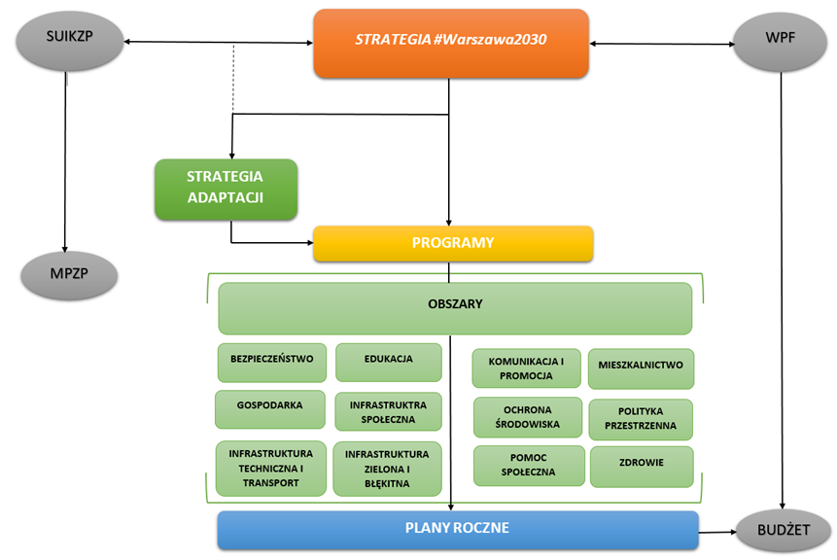

Źródło: opracowanie własne.

  - Powiązania z dokumentami planistycznymi
Jak pokazują analizy przeprowadzone w ramach projektu ADAPTCITY, głównymi zagrożeniami zmieniającego się klimatu dla Warszawy są zagrożenia termiczne (miejska wyspa ciepła) oraz zagrożenia hydrologiczne (podtopienia po nawalnych deszczach oraz powódź). Jednocześnie prace adaptujące miasto do zmian klimatu powinny być powiązane z działaniami ograniczającymi emisję gazów cieplarnianych.
Dla osiągnięcia właściwych efektów niezbędne jest zapewnienie wzajemnej korelacji pomiędzy dokumentami strategicznymi i planistycznymi. Kształtowanie polityki przestrzennej Warszawy w sposób zabezpieczający miasto przed negatywnymi skutkami zmian klimatu, jest warunkiem koniecznym dla realizacji całego przedsięwzięcia. Dlatego planowanie przestrzenne jest niezwykle istotnym narzędziem w łagodzeniu skutków zmian klimatu i wdrażaniu mechanizmów adaptacyjnych oraz gwarantem kształtowania odpowiedniego mikroklimatu w mieście.
Wprowadzenie do planowania przestrzennego wytycznych uwzgledniających adaptację miasta do zmian klimatu, pozwoli na zmniejszenie skutków zagrożeń klimatycznych. Wykorzystanie planowania przestrzennego w tym zakresie, opiera się przede wszystkim na zastosowaniu podstawowych instrumentów planowania przestrzennego, jak określenie przeznaczenia terenu czy spójne wykorzystanie różnych form środowiskowych na danym obszarze, co pozwoli w sposób świadomy zarządzać zasobami przestrzennymi. Dzięki planowaniu przestrzennemu można określić funkcję danego obszaru, a tym samym nie dopuścić do zagospodarowania go w sposób niekorzystny, aby ograniczać i kształtować miejską wyspę ciepła. Szczególnie istotna jest zrównoważona zabudowa, ochrona terenów otwartych i zielonych, a także zagospodarowanie wody opadowej na terenie opadu. W dokumentach planistycznych konieczne jest uwzględnianie wyników monitoringu miejskiej wyspy ciepła wraz z czynnikami ją kształtującymi, a także wyniki analiz, które dostarczą informacji o potencjalnych zagrożeniach wystąpienia podtopień oraz zagrożenia powodziowego do strony Wisły.

  - Realizacja
Nadzór nad procesem adaptacji Warszawy do zmian klimatu, zgodnym z kierunkami określonymi w Strategii adaptacji, pełni Prezydent m.st. Warszawy przy wsparciu Zespołu ds. ochrony klimatu. Za koordynację procesu adaptacji odpowiada biuro wskazane przez Prezydenta m.st. Warszawy, do zadań którego należy m.in.:
- współpraca przy tworzeniu programów i planów rocznych dla obszarów związanych z adaptacją do zmian klimatu,
- monitoring zmian klimatu oraz ocena wpływu tych zmian na miasto, w tym przeprowadzanie diagnozy odporności ekosystemu miasta na zmiany klimatu,
- ewaluacja Strategii adaptacji do zmian klimatu dla m.st. Warszawy,
- prowadzenie sprawozdawczości z przebiegu procesu adaptacji,
- aktualizacja, na podstawie analizy i oceny postępujących zmian klimatu, kierunków działań niezbędnych do minimalizacji kosztów wynikających ze szkód wywołanych przez ekstrema atmosferyczne oraz zapewnienia mieszkańcom bezpieczeństwa i komfortu życia,
- badania społeczne dotyczące poziomu świadomości i potrzeb mieszkańców oraz przedstawicieli wybranych jednostek miejskich w zakresie adaptacji do zmian klimatu.
Strategia adaptacji do zmian klimatu dla m.st. Warszawy jest dokumentem horyzontalnym, co oznacza konieczność spójnego działania wszystkich struktur, odpowiedzialnych za poszczególne obszary funkcjonowania miasta. Strategia adaptacji będzie realizowana za pośrednictwem dokumentów o charakterze wykonawczym. Zasady i kierunki zapisane w niniejszym dokumencie stanowią wytyczne, które należy wziąć pod uwagę i uwzględniać przy opracowywaniu wszystkich dokumentów wykonawczych w Warszawie, w tym w programach szczegółowo określających realizację celów operacyjnych Strategii #Warszawa2030 lub innych obowiązkowych zadań miasta. Tym samym podmioty przygotowujące i realizujące programy są bezpośrednimi realizatorami zapisów Strategia adaptacji.
Programy celów operacyjnych Strategii #Warszawa2030, które w szczególności powinny zawierać wytyczne Strategii adaptacji, przestawione zostały w poniższej tabeli 3.

Tabela 3. Programy dla celów operacyjnych Strategii #Warszawa2030 szczególnie ważne dla procesu adaptowania się Warszawy do zmian klimatu, zgodnie ze Strategią adaptacji do zmian klimatu dla m.st. Warszawy do roku 2030 z perspektywą do roku 2050.

Programy  dla celu operacyjnego | Komórka organizacyjna  Urzędu m.st. Warszawy odpowiedzialna za przygotowanie i wdrażanie programu dla celu operacyjnego
- Dbamy o siebie nawzajem | biuro odpowiedzialne za wzmacnianie wspólnot lokalnych
- Wspólnie decydujemy o naszym mieście | biuro odpowiedzialne za rozwój społeczeństwa obywatelskiego
- Mamy dostęp do szerokiej oferty mieszkań | biuro odpowiedzialne za politykę mieszkaniową
- Korzystamy z usług blisko domu | biura odpowiedzialne za polityki:  - edukacyjną,  - w zakresie pomocy społecznej,  - zdrowotną
3.1. Korzystamy z atrakcyjnej przestrzeni publicznej | biuro odpowiedzialne za politykę przestrzenną
3.2. Żyjemy w czystym środowisku przyrodniczym | biuro odpowiedzialne za politykę w zakresie ochrony środowiska
3.3. Korzystamy z przyjaznego systemu transportowego | biuro odpowiedzialne za politykę transportową
4.1. Rozwijamy nasz twórczy potencjał | biuro odpowiedzialne za politykę edukacyjną
4.2. Generujemy innowacje | biuro odpowiedzialne za politykę gospodarczą
4.4. Inspirujemy świat | biura odpowiedzialne za polityki:  - gospodarczą,  - edukacyjną.
Źródło: Opracowanie własne.

  - Monitoring i ewaluacja
Monitoring
W celu zapewnienia optymalizacji procesu adaptacji Warszawy do zmian klimatu prowadzony będzie bieżący monitoring zmian klimatu oraz ocena wpływu tych zmian na miasto, w tym przeprowadzanie diagnozy odporności ekosystemu miasta na zmiany klimatu.
Ponadto, za pomocą wskaźników przyjętych w poszczególnych programach, prowadzony będzie monitoring realizacji zapisów Strategii adaptacji.
Sprawozdawczość poziomu realizacji działań adaptujących miasto do zmian klimatu będzie prowadzona w cyklu trzyletnim przez biuro odpowiedzialne za koordynację procesu adaptacji w mieście.
Ewaluacja
Dla dokonania oceny trafności, skuteczności, trwałości, efektywności oraz użyteczności podejmowanych działań adaptujących Warszawę do zmian klimatu prowadzone będą badania ewaluacyjne.
Prowadzona będzie ewaluacja bieżąca (on-going), oceniająca czy dotychczas podejmowane działania realizowane są zgodnie z przyjętymi wytycznymi Strategii adaptacji, czy przynoszą one oczekiwane efekty, a także czy są adekwatne do zagrożeń wynikających ze stale zmieniającego się klimatu.
Do badań ewaluacyjnych wykorzystywane będą w szczególności wyniki monitoringu realizacji działań adaptujących, zawartych w poszczególnych programach, a także monitoringu zmian klimatu oraz oceny wpływu tych zmian na miasto.
Rezultaty bieżącej ewaluacji pozwolą na wprowadzenie stosownych korekt w programach oraz w wytycznych zawartych w Strategii adaptacji do zmian klimatu dla Warszawy. Ponadto na podstawie dokonanych ocen może zostać podjęta decyzja o konieczności aktualizacji niniejszego dokumentu.
Przewiduje się także przeprowadzenie ewaluacji końcowej (ex post) w celu dokonania całościowej oceny efektów wprowadzenia do dokumentów wykonawczych wytycznych Strategii adaptacji.
Badania ewaluacyjne prowadzone będą przez biuro odpowiedzialne za koordynację procesu adaptacji w mieście.

Słownik pojęć
adaptacja do zmian klimatu – według Organizacji Narodów Zjednoczonych to przystosowanie się do zmian w systemach ekologicznych, społecznych i ekonomicznych w odpowiedzi na rzeczywiste lub oczekiwane zmiany klimatu oraz ich skutki lub wpływ. Dotyczy to przekształceń w procesach, praktykach i strukturach prowadzących do ograniczenia ewentualnych szkód, a także do wykorzystania możliwości związanych ze zmianami klimatu.
albedo – stosunek ilości promieniowania odbitego do padającego; określa zdolność odbijania promieni przez daną powierzchnię.
dni upalne – dni z temperaturą powyżej 30ºC.
dostawy mediów i żywności do miasta – dostarczanie takich mediów jak prąd elektryczny, ciepło, gaz, woda, czy też odprowadzanie ścieków i wywóz odpadów, zapewniające sprawne funkcjonowania miasta, a także dostarczenie odpowiedniej ilości i jakości produktów spożywczych.
ekstremalne zjawiska atmosferyczne – gwałtowne i intensywne opady, silne wiatry, fale upałów, burze, sztormy, tornada, gradobicia itp.
fala upałów – ciąg co najmniej 3 dni, w którym średnia temperatura maksymalna osiąga przynajmniej 30ºC; tzn. w okresie takim występują zarówno dni upalne (tzn. z temperaturą maksymalną powyżej 30ºC), jak i gorące (z temperaturą maksymalną powyżej 25ºC), przy czym muszą być spełnione warunki: 1) liczba dni upalnych powinna być większa lub przynajmniej równa liczbie dni gorących, 2) ciąg dni gorących między upalnymi nie może przekraczać trzech.
globalne ocieplenie klimatu – zjawisko związane ze zwiększającą się zawartością gazów cieplarnianych w atmosferze, takich jak dwutlenek węgla, metan czy podtlenek azotu. Globalne ocieplenie to wzrost naturalnego efektu cieplarnianego. Efekt ten polega na tym, że gazy cieplarniane występujące w atmosferze przepuszczają promieniowanie słoneczne, które ogrzewa Ziemię, zatrzymują natomiast długofalowe promieniowanie cieplne emitowane z jej powierzchni. Zatrzymane promieniowanie cieplne ogrzewa ziemską atmosferę, a reszta tego promieniowania uchodzi w kosmos. Zwiększona zawartość gazów cieplarnianych w atmosferze powoduje, że większa część promieniowania długofalowego z powrotem kieruje się ku powierzchni planety. Gazy cieplarniane tworzą przysłowiową pułapkę dla ciepła, która działa dokładnie tak samo jak szklarnia. Gdyby nie gazy cieplarniane, średnia temperatura na Ziemi byłaby niższa o ok. 33°C, tj. wynosiłaby –18°C, podczas gdy obecnie wynosi +15°C.
infrastruktura techniczna – zgodnie z Ustawą z dnia 21 sierpnia 1997 r. o gospodarce nieruchomościami (t.j. Dz.U. z 2018 r., poz. 2204) przez urządzenia infrastruktury technicznej rozumie się drogi oraz wybudowane pod ziemią, na ziemi albo nad ziemią przewody lub urządzenia wodociągowe, kanalizacyjne, ciepłownicze, elektryczne, gazowe i telekomunikacyjne.
infrastruktura zielona i błękitna – sieć przyrodniczych powiązań, która wpływa korzystnie zarówno na warunki życia w mieście, jak i funkcjonowanie w nim środowiska przyrodniczego. Obejmuje ona tereny zieleni, tj. parki, skwery, zieleńce, zieleń przyuliczną, ogrody działkowe, zielone dachy i ściany, oraz zasoby wodne, tj. rzeki, strumyki, rowy, jeziora i zbiorniki, tereny podmokłe oraz rozwiązania służące zagospodarowaniu wód opadowych.
jednostka mieszkaniowa (liczba) – liczba mieszkań w wybranym okresie na wybranych obszarze.
miejska wyspa ciepła – zjawisko występujące w obszarach zurbanizowanych, polegające na wzroście temperatury w mieście w stosunku do terenów je otaczających. Dotyczy w szczególności centrów miast z gęstą zabudową, pozbawionych zieleni i zbiorników lub cieków wodnych. Miejska wyspa ciepła charakteryzuje się dużą zmiennością dobową i roczną, a także częściej występuje latem niż zimą. Największe różnice temperatur mają miejsce w trakcie pogodnych i bezchmurnych nocy, kiedy nagromadzone w dzień w mieście ciepło jest uwalniane.
Międzyrządowy Zespół ds. Zmian Klimatu (Intergovernmental Panel on Climate Change, w skrócie IPCC) – zespół klimatologów prowadzący prace studialne, na podstawie których rządy i organizacje międzynarodowe mogą inicjować działania i wyznaczać ramy polityki przeciwdziałania zmianom klimatu. IPCC zostało powołane w 1988 roku przez Światową Organizację Meteorologiczną oraz Program Środowiskowy Organizacji Narodów Zjednoczonych, aby zajmować się oceną ryzyka związanego z wpływem działalności człowieka na klimat. IPCC od 1989 roku regularnie przygotowuje raporty podsumowujące obecne i przewidywane zmiany klimatu. Piąty raport (ang. The Fifth Assessment Report, w skrócie AR5) został opublikowany 2 listopada 2014 roku. Raport specjalny IPCC dotyczący ograniczenia globalnego wzrostu temperatury do 1,5 st. C został opublikowany 8 października 2018 r.
noce tropikalne – noce, kiedy temperatura powietrza nie spada poniżej 20ºC.
odporność miasta na zmiany klimatu – zdolność miasta do przygotowania się do zaistniałych zagrożeń związanych z ekstremalnymi zjawiskami atmosferycznymi przy utrzymaniu jego prawidłowego funkcjonowania.
Porozumienie Burmistrzów – największa na świecie inicjatywa władz miejskich dotyczącą energii i klimatu, zrzeszająca przedstawicieli prawie 8 tys. władz lokalnych i regionalnych, które dobrowolnie realizują na swoim terenie europejskie cele klimatyczne i energetyczne oraz wdrażają zintegrowany program łagodzenia zmian klimatycznych i adaptacji do ich skutków. Warszawa członkiem organizacji jest od 2009 r.
powierzchnia biologicznie czynna – grunt rodzimy pokryty roślinnością oraz woda powierzchniowa na działce budowlanej, a także 50% suma nawierzchni tarasów i stropodachów, urządzonych jako stałe trawniki lub kwietniki na podłożu zapewniającym ich naturalną wegetację, o powierzchni nie mniejszej niż 10 m²..
powierzchnia nieprzepuszczalna – powierzchnia nie posiadająca zdolności do filtracji wody.
ryzyko klimatyczne – ryzyko, wielkość skutków i prawdopodobieństwo ich wystąpienia, wynikające z rodzaju, natężenia, skali i szybkości zmiany klimatu i powiązanych z nim ekstremalnych zjawisk atmosferycznych, mogących negatywnie wpływać na ludzi, tereny zabudowane, w tym infrastrukturę techniczną oraz środowisko przyrodnicze, łącznie z infrastrukturą zieloną i błękitną.
usługi ekosystemów – korzyści, które środowisko przyrodnicze dostarcza społeczeństwu i gospodarce, takie jak warunki do produkcji żywności dobrej jakości, zaopatrzenie w wodę pitną i drewno, regulacja klimatu i ochrona przed naturalnymi zagrożeniami, kontrola erozji gleb czy miejsca rekreacji.
zagrożenie klimatyczne – obejmuje zagrożenia termiczne, hydrologiczne, a także zagrożenie suszą i wiatrami. Stopień zagrożenia termicznego miasta wynika z oceny obejmującej średnie promieniowanie całkowite, albedo powierzchni czynnej, pokrycie terenu oraz średnią temperaturę powierzchni czynnej, natomiast stopień zagrożenia hydrologicznego wynika z oceny skali podtopień po silnych opadach i zatopień w wyniku powodzi. Stopień zagrożenia suszą jest pochodną zagrożenia termicznego i wyraża się długością dni bez opadów oraz z wysoką temperaturą. Stopień zagrożenia wiatrem jest pochodną jego siły i czasu trwania.
Bibliografia
- IETU, Podręczniki adaptacji dla miast – wytyczne do przygotowania Miejskiego Planu Adaptacji do zmian klimatu, Ministerstwo Środowiska, 2014.
- Żmudzka E. Zmienność czasowa i zróżnicowanie przestrzenne podstawowych elementów klimatu w wybranych punktach pomiarowych na terenie Warszawy (1981 – 2014). Opracowanie na zlecenie Fundacji Instytut na rzecz Ekorozwoju w ramach projektu ADAPTCITY. Warszawa, 2015.
- IMGW, 2012, Publikacje projektu POIG 01.03.01-14-011/08-00 o akronimie KLIMAT pt. „Wpływ zmian klimatu na gospodarkę, środowisko i społeczeństwo” dostępne na stronach internetowych http://klimat.imgw.pl, moduły: Związek klimatu Polski w II połowie XX w. z procesami skali globalnej i regionalnej oraz Klęski żywiołowe a bezpieczeństwo wewnętrzne (cywilne i ekonomiczne) kraju.
- Błażejczyk Krzysztof, Żmudzka Elwira, Kuchcik Magdalena, Milewski, Paweł, Nelken Kinga, Leziak Kamil, Mapy rozkładu różnych charakterystyk temperatury powietrza i opadów atmosferycznych w Warszawie wraz z komentarzem, opracowanie na zlecenie Fundacji Instytut na rzecz Ekorozwoju w ramach projektu ADAPTCITY.
- Liszewska Małgorzata, Konca-Kędzierska Krystyna, Jakubiak Bogumił, Niezgódka Bartosz Zmiany klimatu w Warszawie w XXI wieku, materiał przygotowany dla potrzeb projektu ADAPTCITY, Fundacja Instytut na rzecz Ekorozwoju. Warszawa, 2015.
- Publikacje projektu POIG 01.03.01-14-011/08-00 o akronimie KLIMAT pt. „Wpływ zmian klimatu na gospodarkę, środowisko i społeczeństwo” dostępne na stronach internetowych http://klimat.imgw.pl, moduł: Scenariusze zmian klimatu Polski. Instytut Meteorologii i Gospodarki Wodnej. Warszawa, 2012.
- Błażejczyk K., Kuchcik M., Milewski P., Dudek W., Kręcisz B., Błażejczyk A., Szmyd J., Degórska B., Pałczyński C., Miejska Wyspa Ciepła w Warszawie, PAN IGiPZ im. Stanisława Leszczyckiego, SEDNO, Warszawa, 2014.
- ISOK, 2014, Mapy zagrożenia i ryzyka powodziowego (opracowane w roku 2015) dostępne na portalu Informatycznego Systemu Ochrony Kraju http://mapy.isok.gov.pl/imap/
- Żmudzka Elwira, Nelken Kinga, Leziak Kamil, Magnuszewski Artur, Lenartowicz Maciej, Mapa współczesnych zagrożeń klimatycznych wraz z komentarzem, Warszawa, 2016.
- Obszary potencjalnego zainwestowania w budownictwo mieszkaniowe i priorytety w zakresie infrastruktury miejskiej w perspektywie do 2030 roku – analiza, REAS, Warszawa, grudzień 2014.
- Uchwala Nr 184/13 Sejmiku Województwa Mazowieckiego z dnia 25 listopada 2013 r. w sprawie programu ochrony powietrza dla stref województwa mazowieckiego, w których został przekroczony poziom docelowy benzo(a)pirenu w powietrzu zaktualizowana uchwałą nr 99/17 z 20 czerwca 2017 r. Sejmiku Województwa Mazowieckiego. Uchwała opublikowana została w Dzienniku Urzędowym Województwa Mazowieckiego z 2017 r. poz. 5966. Program obowiązuje od 7 września 2017 r. do 31 grudnia 2024 r.
- Uchwala Nr 186/13 Sejmiku Województwa Mazowieckiego z dnia 25 listopada 2013 r. w sprawie programu ochrony powietrza dla strefy aglomeracja warszawska, w której zostały przekroczone poziomy dopuszczalne pyłu zawieszonego PM10 i dwutlenku azotu w powietrzu zaktualizowana uchwałą nr 96/17 z 20 czerwca 2017 r. Sejmiku Województwa Mazowieckiego. Uchwała opublikowana została w Dzienniku Urzędowym Województwa Mazowieckiego z 2017 r. poz. 5963. Program obowiązuje od 7 września 2017 r. do 31 grudnia 2024 r.
- Dąbrowska Zielińska-Katarzyna, Hościło Agata, Tomaszewska Monika, Kiryła Wojciech, 2014, Wstępna analiza zdjęć satelitarnych wykonana na potrzeby projektu LIFE_ADAPTCITY_PL, IGiK, Fundacja Instytut na rzecz Ekorozwoju, 2016.
- Statystyka interwencji Straży Pożarnych w wyniku ekstremalnych zjawisk pogodowych (tzw. zdarzenia miejscowe) w latach 2008 – 2014.
- Rabczenko, D., Seroka W., Wojtyniak B. Analiza związku umieralności mieszkańców Warszawy z poziomem maksymalnej temperatury dziennej w latach 2008 – 2013, Warszawa, 2015.
- Adamczyk J., Pirowski A., Wasilewski M., Opracowanie map zawierających udział powierzchni biologicznie czynnych oraz ocenę udziału powierzchni biologiczne czynnych w Systemie Przyrodniczym Warszawy, Warszawa, 2015.
- Urząd m.st. Warszawy, Biuro Marketingu Miasta, Opinie warszawiaków na temat zmian klimatu oraz warunków życia w sąsiedztwie, Warszawa, 2016.
- ARC Rynek i Opinia, Adaptacja do zmian klimatu – badanie jakościowe, wrzesień – październik 2016.
- Zarządzanie i zasady finansowania systemu odprowadzania wód opadowych w Warszawie, POLINVEST, 2004.
- Instytut Ochrony Środowiska, Miejsca Zalewów ulic w czasie intensywnych opadów na terenie Warszawy, sierpień 2007.
- Mapy dostępne na portalu www.mapa.um.warszawa.pl
- Dane dotyczące demografii Warszawy, GUS, 2017.

dokument przyjęty Uchwałą Nr XXII/443/2011 Rady m.st. Warszawy z dnia 8 września 2011 r.
dokument przyjęty Uchwałą Nr XXI/522/2015 Rady m.st. Warszawy z dnia 10 grudnia 2015 r.
więcej na stronie http://www.un.org.pl/
Partnerami projektu są Fundacja Instytut na rzecz Ekorozwoju, miasto stołeczne Warszawa, Unia Metropolii Polskich oraz Verband Region Stuttgart (Zrzeszenie ds. współpracy w regionie metropolitalnym Stuttgartu). Projekt finansowany jest ze środków UE – programu Life+ oraz Narodowego Funduszu Ochrony Środowiska i Gospodarki Wodnej.
Piąty Raport IPCC, 2013, https://www.ipcc.ch/
Projekt KLIMADA „Opracowanie i wdrożenie strategicznego planu adaptacji dla sektorów i obszarów wrażliwych na zmiany klimatu”, koordynowany przez Ministerstwo Środowiska; http://klimada.mos.gov.pl/
Raport specjalny IPCC z dnia 8 października 2018 r., dotyczący ograniczenia globalnego wzrostu temperatury do 1,5°C, https://www.ipcc.ch/
Bukowski M., Gąska J., Instytut Badań Strukturalnych, Oszacowanie skutków ekstremalnych zjawisk klimatycznych przy zaniechaniu działań adaptacyjnych, 2012.
Zielona Księga w sprawie ubezpieczeń od klęsk żywiołowych i katastrof spowodowanych przez człowieka. Komisja Europejska. Strasburg. 2013 r.
Podręcznik adaptacji dla miast – wytyczne do przygotowania Miejskiego Planu Adaptacji do zmian klimatu, Ministerstwo Środowiska, 2014.
Dokument pełni funkcję polityki w stosunku do Strategii #Warszawa2030 i określa zasady oraz wytyczne dla miejskich programów zakresie adaptacji do zmian klimatu, zgodnie z zarządzeniem nr 1868/2017 Prezydenta m.st. Warszawy z dnia 5 grudnia 2017 r. w sprawie wprowadzenia standardów dokumentów programujących rozwój m.st. Warszawy.
Mapy dostępne na stronie mapa.um.warszawa.pl
Raport z prac WOSAK dostępny na stronie adaptcity.pl
Dokument dostępny na stronie adaptcity.pl
Raport z konsultacji społecznych założeń do Strategii adaptacji do zmian klimatu dla m.st. Warszawy do roku 2030 z perspektywą do roku 2050 dostępny na stronie konsultacje.um.warszawa.pl
Raport z konsultacji społecznych dokumentu pn. „Strategia adaptacji do zmian klimatu dla m.st. Warszawy do roku 2030 z perspektywą do roku 2050. Miejski Plan Adaptacji” dostępny na stronie konsultacje.um.warszawa.pl
Scenariusz umiarkowany oznaczony RCP4,5, czyli reprezentatywną ścieżkę koncentracji gazów cieplarniach w atmosferze, powodującej osiągnięcie wymuszenia radiacyjnego (zmiana bilansu promieniowania w atmosferze związana z zaburzeniem w systemie klimatycznym) na poziomie 4,5 W/m². Aby taki scenariusz miał miejsce niezbędny będzie ograniczenie użytkowania energii, powtrzymanie zmian w użytkowaniu terenów, wzrost powierzchni leśnej oraz wdrożenia technologii wychwytywania dwutlenku węgla. Scenariusz maksymalny oznaczony RCP8,5 czyli reprezentatywną ścieżkę koncentracji gazów cieplarniach w atmosferze, powodującej osiągnięcie wymuszenia radiacyjnego (zmiana bilansu promieniowania w atmosferze związana z zaburzeniem w systemie klimatycznym) na poziomie 8,5 W/m². Oznacza on, że nic nie zmieni się w funkcjonowaniu miasta business as usual. Nastąpi znaczny wzrost populacji przy stosunkowo powolnym wzroście dochodów ze skromnymi zmianami technologicznymi i poprawy efektywności energetycznej, prowadząc w długim okresie czasu do wysokiego zapotrzebowania na energię i wysoką emisję gazów cieplarnianych przy braku polityki dotyczącej zmiany klimatu. Źródło: Climate Change 2014 Synthesis Report. Intergovernmental Panel for Climate Change.
Bibliografia zawiera opracowania wykorzystane do przygotowania Strategii adaptacji wraz z zestawem opracowań naukowych i statystycznych wykonanych na potrzeby projektu ADAPTCITY.
Kuchcik M., 2013, The Attempt to Validate the Applicability of Two Climate Models for the Evaluation of Heat Wave Related Mortality in Warsaw in the 21st Century. Geographia Polonica, 86, 4, s. 295–311.
Z angielskiego skrót SWOT odczytuje się, jako: Strenghts – silne strony, Weaknesses – słabe strony, Opportunities – szanse, Threats – zagrożenia. Analizę SWOT przeprowadza się analizując kolejno czynniki ukryte pod literami akronimu, od silnych stron po zagrożenia. Skrót TOWS oznacza analizę tych samych elementów, ale przeprowadzoną w odwrotnej kolejności, od zagrożeń po silne strony.
Nazwy analiz przyjęto za Podręcznikiem adaptacji dla miast – wytyczne do przygotowania Miejskiego Planu Adaptacji do zmian klimatu, Ministerstwo Środowiska, 2014.
Zgodnie z Podręcznikiem adaptacji dla miast – wytyczne do przygotowania Miejskiego Planu Adaptacji do zmian klimatu, Ministerstwo Środowiska, 2014.
Więcej na stronie adaptcity.pl oraz w zakładce ADAPTCITY na stronie mapa.um.warszawa.pl
Przygotowane na potrzeby projektu ADAPTCITY opracowania pozwoliły na dokonanie jakościowej oceny skali zagrożenia termicznego i hydrologicznego. Wyróżniono trzy klasy każdego z nich. Ich połączenie pozwoliło na wyróżnienie zbiorczego zagrożenia w pięciostopniowej skali od największego do bardzo niskiego. Wykaz opracowań, które pozwoliły na taką ocenę zawiera bibliografia.
Przeanalizowano 14 rodzajów informacji dotyczących zagrożenia klimatycznego, a mianowicie: nieprzepuszczalność, gęstość zabudowy, udział terenów zabudowanych i zurbanizowanych, albedo, wskaźnik jakości zieleni, średnia temperatura, pokrycie powierzchniami biologicznie czynnymi, zagrożenie powodziowe, liczba nocy ciepłych, zagrożenia podtopieniami, okresy bezopadowe, przyrost jednostek mieszkaniowych, miejska wyspa ciepła oraz udział terenów zieleni i lasów. Następnie dokonano w podziale na dzielnice Warszawy zintegrowanej klasyfikacji w podziale na pięć kategorii zagrożenia ryzykiem klimatycznym od najwyższego do najniższego.
Warszawski Okrągły Stół ds. Adaptacji do Zmiany Klimatu, zwany WOSAK-iem, został powołany przez Prezydenta m.st. Warszawy, a w jego skład weszli przedstawiciele organizacji pozarządowych, świata nauki, Urzędu m.st. Warszawy oraz podmiotów świadczących usługi dla mieszkańców. Celem WOSAK-u była współpraca środowisk samorządowych, naukowych, pozarządowych i biznesowych przy przygotowaniu Strategii adaptacji do zmian klimatu dla m.st. Warszawy. Stanowił on ciało doradcze, które wypracowało rekomendacje dotyczące kierunków i sposobu wdrażania przedmiotowego dokumentu.
Zarządzenie nr 1823/2008 Prezydenta m.st. Warszawy z dnia 7 lipca 2008 r. w sprawie powołania Zespołu do spraw ochrony klimatu ze zmianami.
A. Arcipowska, A. Kassenberg, Małe ABC… ochrony klimatu, Instytut na rzecz Ekorozwoju, Warszawa 2007.
Więcej o Porozumieniu Burmistrzów w sprawie klimatu i energii na stronie: http://www.porozumienieburmistrzow.eu/

